Министерство науки и высшего образования
Российской Федерации

ФГБОУ ВО «Алтайский государственный технический
университет имени И. И. Ползунова»

А.А. Сошников, О.Н. Дробязко

РАСЧЕТ ПАРАМЕТРОВ
СИСТЕМ ЭЛЕКТРОСНАБЖЕНИЯ
ПОТРЕБИТЕЛЕЙ АПК

Методические указания и контрольные задания
для выполнения контрольных работ по дисциплине
«Приемники и потребители электрической энергии систем электроснабжения» для студентов направления 13.03.02
«Электроэнергетика и электротехника»
заочной формы обучения

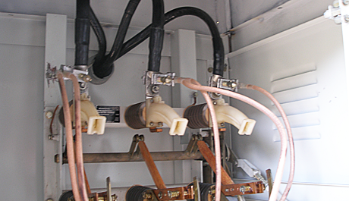

Барнаул, 2020
УДК 621.311
Сошников, А. А. Расчет параметров систем электроснабжения потребителей АПК: методические указания и контрольные задания для выполнения контрольных работ по дисциплине «Приемники и потребители электрической энергии систем электроснабжения» для студентов направления 13.03.02 «Электроэнергетика и электротехника» заочной формы обучения» /А.А. Сошников, О.Н. Дробязко; Алт. гос. техн. ун-т им. И. И. Ползунова. – Барнаул: Изд-во АлтГТУ, 2020. – 80 с.

Изложена методика выполнения заданий двух контрольных работ по дисциплине «Приемники и потребители электрической энергии систем электроснабжения». Приведены исходные и справочные данные и представлены примеры решения рассматриваемых задач.
Для студентов направления 13.03.02 «Электроэнергетика и электротехника» заочной формы обучения.

Рассмотрено и одобрено на заседании
кафедры ЭПБ.
Протокол № 7 от 15.04.2020 г.

Рецензент:

заведующий кафедрой электрификации и
автоматизации сельского хозяйства ФГБОУ
ВО «Алтайский государственный аграрный
университет», д.т.н., профессор А.А. Багаев

Содержание
Введение........................................................................................... | 5
Контрольная работа № 1. Расчет электрических нагрузок и
обоснование схемы электроснабжения населенного пункта..... | 6
1 Теоретические сведения............................................................... | 8
1.1 Определение нагрузок потребителей.................................... | 8
1.2 Расчет нагрузок потребителей с учетом наружного
освещения....................................................................................... | 9
1.3 Определение числа трансформаторных подстанций
10/0,4 кВ.......................................................................................... | 10
1.4 Определение места установки ТП 10/0,4 кВ......................... | 10
1.5 Выбор трасс воздушных линий. Расчет нагрузок
отходящих линий. Расчет вечернего максимума нагрузки ТП
10/0,4кВ........................................................................................... | 11
1.6 Выбор числа и мощности трансформаторов на ТП  10/0,4 кВ.......................................................................................... | 12
1.7 Определение допустимой потери напряжения в линиях
10 кВ и 0,38 кВ............................................................................... | 14
2 Пример расчета............................................................................. | 18
2.1 Исходные данные.................................................................... | 18
2.2 Определение нагрузок потребителей..................................... | 19
2.3 Расчет нагрузок потребителей с учетом наружного
освещения....................................................................................... | 20
2.4 Определение числа трансформаторных подстанций
10/0,4 кВ.......................................................................................... | 20
2.5 Определение места установки ТП 10/0,4 кВ......................... | 21
2.6 Выбор трасс воздушных линий. Расчет нагрузок
отходящих линий. Расчет нагрузки ТП 10/0.4 кВ...................... | 21
2.7 Выбор числа и мощности трансформаторов на ТП............. | 24
2.8 Определение допустимой потери напряжения в линиях
10 кВ и 0,38 кВ............................................................................... | 24
Контрольная работа № 2.Электрический расчет сети 0,38 кВ | 27
1 Теоретические сведения............................................................... | 27
1.1 Выбор сечений проводов........................................................ | 27
1.2 Проверка сечений проводов по допустимой потере
напряжения..................................................................................... | 28
1.3 Проверка сечений проводов по допустимому току.............. | 30
1.4 Расчет токов короткого замыкания........................................ | 30
1.5 Выбор параметров защиты на ТП 10/0,4 кВ......................... | 33
2 Пример расчета............................................................................. | 37
2.1 Исходные данные.................................................................... | 37
2.2 Выбор сечений проводов........................................................ | 37
2.3 Проверка сечений проводов по допустимой потере
напряжения..................................................................................... | 39
2.4 Проверка сечений проводов по допустимому току.............. | 42
2.5 Расчет токов короткого замыкания....................................... | 42
2.6 Выбор параметров защиты на ТП 10/0,4 кВ......................... | 46
Список использованных источников............................................. | 48
Приложение А. Исходные данные для сети 10 кВ....................... | 49
Приложение Б. Наименование объектов и нагрузка на их
вводах................................................................................................ | 50
Приложение В. Характеристики потребителей населенного
пункта................................................................................................ | 51
Приложение Г. Параметры объекта (потребителя)...................... | 52
Приложение Д. Коэффициенты одновременности в сетях
0,38 кВ............................................................................................... | 53
Приложение Е. Суммирование нагрузок в сетях 0,38 кВ............ | 54
Приложение Ж. Коэффициенты мощности
сельскохозяйственных потребителей и трансформаторных
подстанций напряжением 10/0,4 кВ............................................... | 55
Приложение З. Интервалы нагрузок для выбора мощности
трансформаторов на ТП 10/0,4 кВ................................................. | 56
Приложение И. Рекомендации по размещению объектов........... | 56
Приложение К. Коэффициенты одновременности в сетях
напряжением 6–35 кВ...................................................................... | 57
Приложение Л. Основные сведения о самонесущих
изолированных проводах................................................................ | 57

Приложение М. Интервалы экономических нагрузок для
основных сечений проводов........................................................... | 61
Приложение Н. Допустимый длительный ток
для изолированных и неизолированных проводов воздушных
линий................................................................................................. | 61
Приложение О. Активные и реактивные сопротивления
проводов и линий........................................................................... | 62
Приложение П. Параметры и особенности трансформаторов
со схемой соединения обмоток «звезда-зигзаг с нулем»............ | 63
Приложение Р. Полное погонное сопротивление петли
фазный – нулевой провод............................................................... | 65
Приложение С. Выключатели автоматические............................ | 66

ВВЕДЕНИЕ

Целью выполнения контрольных работ является обоснование схемы электроснабжения и определение параметров электрической сети напряжением 0,38 кВ одного из двух одинаковых населенных пунктов, объединенных общей сетью напряжением 10 кВ.
Контрольные задания предусматривают приобретение навыков расчета нагрузок электрических сетей и выбора силовых трансформаторов на сельских подстанциях 10/0,4 кВ, освоение методик выбора сечений проводов и электрической защиты линий 0,38 кВ, а также решения ряда других практических задач электроснабжения.
Для выполнения контрольных заданий используются теоретические сведения, исходные данные и примеры решения аналогичных задач, приведенные в методических указаниях.
Приведенные справочные материалы позволяют быстро и качественно решить задачи обеих контрольных работ.
Выполненные контрольные работы оформляются в виде отчета, включающего титульный лист и материалы с изложением ответов на поставленные вопросы с перечнем использованных источников.

КОНТРОЛЬНАЯ РАБОТА № 1.
Расчет электрических нагрузок и обоснование схемы
электроснабжения населенного пункта

Электроснабжение сельского района, состоящего из двух одинаковых населенных пунктов, осуществляется от районной подстанции напряжением 35/10 кВ по схеме, представленной на рисунке 1.
Один из населенных пунктов является расчетным. Его номер для каждого из вариантов приведен в Приложении А.

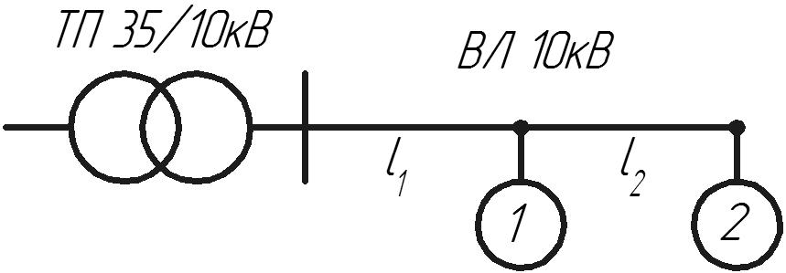

Рисунок 1 - Схема электроснабжения сельского района

Задание

1) Выполнить расчет нагрузок заданного населенного пункта.
2) Определить число и места установки трансформаторных подстанций (ТП) 10/0,4 кВ.
3) Определить число и мощность трансформаторов на ТП 10/0,4 кВ.
4) Определить конфигурацию электрической сети 0,38 кВ.
5) Рассчитать допустимую потерю напряжения в линиях 10 кВ и 0,38 кВ.
Общая схема расположения потребителей на плане населенного пункта представлена на рисунке 2.
Каждому из вариантов задания соответствует заданный перечень потребителей населенного пункта, причем в составе потребителей может быть как один, так и несколько одинаковых объектов. Полный перечень объектов электроснабжения населенного пункта приведен в Приложении Б. Для каждого варианта в Приложении В задан конкретный перечень объектов. Для каждого потребителя указаны номер и число составляющих его объектов. Номер масштаба схемы (Приложение В), приведенной на рисунке 2, задается преподавателем.
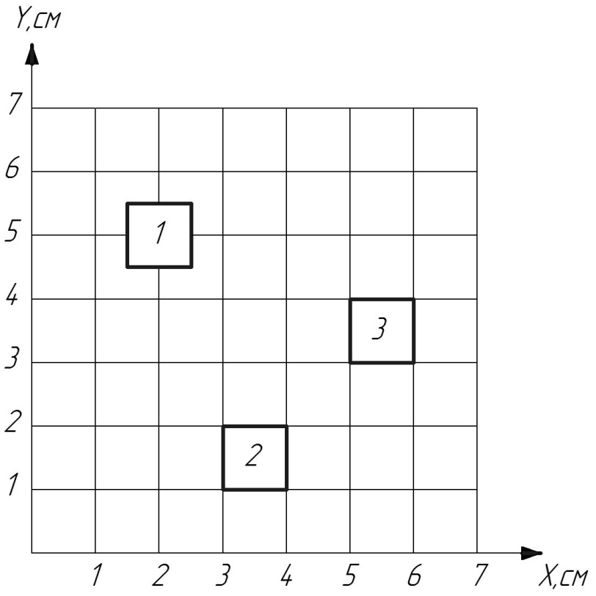

Рисунок 2 ─ Общая схема расположения потребителей
населенного пункта

Исходные данные варианта задания должны быть приведены в тексте контрольной работы. Для этого в разделе 1 следует привести схему электроснабжения сельского района, идентичную схеме на рисунке 1.
Ниже приводится таблица, содержащая заданные параметры сети 10 кВ. Эта таблица строится на основании выбора соответствующей строки таблицы, приведенной в Приложении А.
Затем приводятся схема расположения потребителей, идентичная схеме на рисунке 2.
После этого на основании Приложений Б и В необходимо построить таблицу, содержащую номер объекта на схеме (рисунок 2), его наименование, количество входящих в него объектов и мощности на их вводах. Затем указывается заданный масштаб плана и общие данные для всех вариантов.
В контрольной работе для питания потребителей необходимо предусмотреть ВЛ и ВЛИ (воздушные линии с изолированными проводами) с применением СИП (самонесущих изолированных проводов).

1 Теоретические сведения

1.1 Определение нагрузок потребителей

Расчет нагрузок производится в соответствии с «Методическими указаниями по расчету электрических нагрузок в сетях 0,38–110 кВ сельскохозяйственного назначения», разработанными институтом «Сельэнергопроект». Основные положения этих указаний приведены в [1 - 3].
Процедура расчета нагрузок состоит из четырех этапов: расчет нагрузок потребителей и их групп, расчет нагрузок наружного и уличного освещения, расчет нагрузок на шинах ТП 10/0,4 кВ и на участках сети 0,38 кВ. Эти расчеты тесно связаны с этапами выбора схемы электроснабжения населенного пункта.
При расчете нагрузок следует различать два возможных варианта их задания: в форме активных Р и полных S мощностей. Действующая в настоящее время методика предусматривает определение расчетной активной нагрузки, а затем, при известном коэффициенте мощности, переход к полной мощности.
Расчет нагрузки группы из нескольких одинаковых объектов, производится по коэффициентам одновременности отдельно для дневного и вечернего максимумов. При этом используются формулы вида:
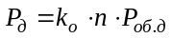, 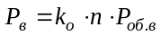, (1)

где Р_{д}, Р_{в} – расчетные дневные и вечерние нагрузки группы одинаковых объектов, кВт;
k_{о} – коэффициент одновременности, определяемый по Приложению Д, в зависимости от числа и вида объектов (при этом промежуточные значения k_{о} определяются с помощью линейной интерполяции);
n – число однотипных потребителей;
P_{об.д}, Р_{об.в} – соответственно дневная и вечерняя нагрузки на вводе объекта, кВт.
Нагрузка потребителя, состоящего из одного объекта, равна нагрузке на вводе этого объекта, т.е. Р_{д} = Р_{об.д}, Р_{в} = Р_{об.в}.
В тексте контрольной работы необходимо привести расчеты нагрузок для каждого из потребителей.

1.2 Расчет нагрузок потребителей с учетом наружного

освещения

В этом разделе необходимо произвести расчет нагрузок наружного освещения коммунально-бытовых и производственных объектов и их хозяйственных дворов (хоздворов).
Расчет нагрузки уличного освещения производится после определения конфигурации сети и протяженности линий 0,38 кВ.
Нагрузка наружного освещения территории хоздворов принимается из расчета 250 Вт на помещение и 3 Вт на погонный метр периметра хоздвора. (При этом следует считать, что каждый производственный объект, содержащий, в общем случае, несколько однотипных потребителей, имеет собственный хозяйственный двор.) Расчет периметра хоздвора рекомендуется производить на основе Приложения Г, учитывая, что при увеличении числа однотипных потребителей увеличивается ширина хоздвора.
Все потребители, не имеющие хоздвора и не являющиеся жилыми домами, имеют нагрузку наружного освещения 250 Вт.
Нагрузка уличного освещения принимается из расчета: 7 Вт на 1 м длины улицы.
При расчете вечернего максимума нагрузка освещения суммируется с нагрузками потребителей арифметически.
Необходимо иметь в виду, что при выборе сечений фазных проводов нагрузка наружного освещения улиц не учитывается, так как ее питание производится по фонарному проводу. Для воздушных линий с изолированными проводами для уличного освещения могут использоваться самонесущие изолированные провода (СИП) с дополнительными жилами. Учитывать эту нагрузку необходимо при определении мощности трансформаторной подстанции.
Результаты всех расчетов нагрузок потребителей с учетом нагрузок освещения рекомендуется свести в таблицу, содержащую номера объектов и значения нагрузок.

1.3 Определение числа трансформаторных
подстанций 10/0,4 кВ

При определении числа трансформаторных подстанций (ТП) в сельском населенном пункте следует руководствоваться следующими соображениями:
а) радиус отходящих от ТП воздушных линий не должен превышать 700 м;
б) по возможности, питание коммунально-бытовой и производственной нагрузок рекомендуется осуществлять от разных трансформаторных подстанций.

1.4 Определение места установки ТП 10/0,4 кВ

В соответствии с [2] местом установки ТП должен быть центр электрических нагрузок, координаты которого определяются по формулам:
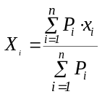; 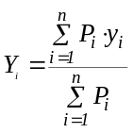 . (2)

В формулах (2) в качестве Р_{i} рассматриваются значения нагрузок потребителей с учетом нагрузок освещения (раздел 1.2), а в качестве x_{i} и y_{i} – их абсциссы и ординаты (в масштабных единицах или в километрах).
Учитывая, что координаты центра нагрузок могут быть определены как для дневного, так и для вечернего максимумов, их необходимо определять по тем нагрузкам, которые обеспечивают большее значение полной мощности на шинах ТП.
Для этого вычисляют активную нагрузку ТП для дневного и вечернего максимумов (без учета нагрузки освещения улиц).
В соответствии с заданием нагрузка ТП является смешанной и представляет собой группу производственных и коммунально-бытовых потребителей. Определение нагрузки ТП в этом случае производится по добавкам мощности.
Расчетная формула для суммирования n нагрузок по добавкам мощности имеет вид:
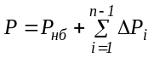, (3)
где Р – значение суммарной нагрузки, кВт;
Р_{нб} – значение наибольшей нагрузки в группе, кВт;
ΔP_{i} – значение добавки мощности i-ой нагрузки, за исключением наибольшей, кВт, определяемой по Приложению Е.
В случае, если большее значение имеют две и более одинаковых нагрузок, то в качестве наибольшей выступает одна из этих нагрузок, а остальные выступают в виде добавок мощностей.
В тексте контрольной работы необходимо привести сводную таблицу значений нагрузок на каждом участке сети.
После определения активной расчетной нагрузки ТП для дневного Р_{д} и вечернего Р_{в} максимумов, необходимо определить соответствующие полные мощности S_{д} и S_{в}. Для этого используется формула:
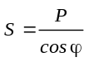, (4)
где cos ϕ – коэффициент мощности, принимаемый по Приложению Ж.
Расчетный режим ТП определяется по наибольшему значению нагрузки.
В качестве координат нагрузки x_{i} и y_{i} рекомендуется принимать:
- для отдельных потребителей – точки вводов в помещения;
- для потребителей, состоящих из группы производственных объектов – центр электрических нагрузок, определяемый по известным точкам ввода в отдельные помещения.
Рекомендации по расположению помещений на плане электрифицируемого населенного пункта и точек ввода в помещения приведены в Приложении И.
Вычисленные координаты места установки ТП наносятся на план населенного пункта.

1.5 Выбор трасс воздушных линий. Расчет нагрузок отходящих линий. Расчет вечернего максимума нагрузки

ТП 10/0.4 кВ

После определения места установки ТП 10/0,4 кВ определяется конфигурация низковольтных сетей.
На ТП необходимо предусмотреть, как минимум одну линию, выполненную с применением СИП (самонесущих изолированных проводов).
Общий вид такой линии, конструкция проводов, особенности монтажа и основные преимущества СИП по сравнению с традиционными ВЛ приведены в Приложении Л.
Далее рекомендуется изобразить упрощенный план электрифицируемого населенного пункта. Он строится на основе рисунка 2, на котором дополнительно указываются места установки ТП и схемы трасс отходящих линий, производится нумерация участков сети. Возможный вид такого плана приведен на рисунке 4 в разделе 2.6.
В данном разделе контрольной работы необходимо определить расчетные нагрузки на головных участках отходящих от ТП линий.
Расчетная нагрузка радиальных линий определяется нагрузкой одного или группы питаемых по этой линии потребителей в соответствии с результатами расчетов, полученными в разделах 1.1 и 1.2, соответственно, для дневного и вечернего максимумов.
Расчетная нагрузка головного участка магистральной линии определяется путем суммирования по добавкам мощности нагрузок потребителей, получающих питание через этот участок.
Результаты расчета нагрузок на головных участках линий сводятся в таблицу.
Далее определяется нагрузка S_{в} на шинах 0,4 кВ ТП 10/0,4 кВ для вечернего максимума с учетом уличного освещения.
Суммарная нагрузка уличного освещения Pосв.ул принимается из расчета: 7 Вт на 1 м длины улицы. Длина каждой линии 0,38 кВ (улицы) и суммарная длина линий (улиц) определяется по упрощенному плану электроснабжения населенного пункта с учетом масштаба.
После расчета полной вечерней нагрузки подстанции выбирается большее из значений S_{д} (раздел 1.4) и S_{в} для определения мощности трансформаторов ТП.

1.6 Выбор числа и мощности трансформаторов на ТП

При определении числа трансформаторов на подстанциях необходимо учитывать категорию электроприемников и потребителей по надежности электроснабжения.
Электроприемники и потребители первой категории должны обеспечиваться электроэнергией не менее чем от двух независимых источников питания и перерыв в электроснабжении допускается лишь на время автоматического переключения с одного источника на резервный (АВР).
Электроприемники и потребители второй категории рекомендуется обеспечивать электроэнергией от двух независимых источников питания. Перерыв в электроснабжении допускается на время включения резервного питания дежурным или выездной бригадой.
В зоне централизованного электроснабжения вторым источником питания, как правило, является другая секция шин 10 кВ двухтранс-форматорной подстанции 35-110/10 кВ с двусторонним питанием по сети 35-110 кВ, от которой осуществляется основное питание.
Для резервного питания электроприемников первой и второй категорий надежности, не допускающих перерывов в электроснабжении длительностью более 0,5 часа, должна предусматриваться установка автономных источников резервного питания дополнительно к резервному питанию по электрическим сетям.
К потребителям первой категории относятся:
а) животноводческие комплексы и фермы:
- по производству молока на 400 и более коров;
- по выращиванию и откорму молодняка крупного рогатого скота (КРС) на 5 тыс. и более голов в год;- по выращиванию нетелей на 3 тыс. и более скотомест;
- площадки по откорму КРС на 5 тыс. и более голов в год;
- комплексы по выращиванию и откорму 12 тыс. и более свиней в год
б) птицефабрики:
- по производству яиц с содержанием 100 тыс. и более кур-несушек;
- мясного направления по выращиванию 1 млн и более бройлеров в год;
- хозяйства по выращиванию племенного стада кур на 25 тыс. и более голов, а также гусей, уток и индеек 10 тыс. и более голов.
К потребителям второй категории относятся:
- животноводческие и птицеводческие фермы с меньшей производственной мощностью, чем указано ранее для потребителей первой категории;
- тепличные комбинаты;
- кормоприготовительные заводы и отдельные цехи при механизированном приготовлении и раздаче кормов;
Все остальные сельскохозяйственные потребители и электроприемники относятся к третьей категории.
В перечне потребителей населенного пункта (Приложение Б) отсутствуют потребители первой категории и потребители второй категории с нагрузкой более 250 кВА. Поэтому на ТП может быть установлен один трансформатор.
Мощность трансформаторов на однотрансформаторных подстанциях выбирается по условиям их работы в нормальном режиме по экономическим интервалам нагрузки с учетом допустимых систематических перегрузок таким образом, чтобы [4]:
S_{эн} < S_{расч} ≤ S_{эв} , (5)
где S_{эн}, S_{эв} – соответственно нижняя и верхняя границы интервалов нагрузки для трансформаторов принятой номинальной мощности, определяемые по Приложению З;
S_{расч} – расчетная нагрузка, в качестве которой используется наибольшее из значений S_{д} и S_{в}, определенных в разделах 1,4, 1.5.

1.7 Определение допустимой потери напряжения

в линиях 10 кВ и 0,38 кВ

Для определения допустимой потери напряжения составляется таблица потерь и отклонений напряжения [2]. Таблица составляется для подстанции расчетного и электрически наиболее удаленного населенного пункта (удаленной подстанции). При определении последнего учитывается идентичность населенных пунктов сельскохозяйственного района и неизменность сечений всех участков ВЛ 10 кВ. Если, в соответствии с исходными данными, расчетной оказывается подстанция наиболее удаленного населенного пункта, то расчет производится и для подстанции населенного пункта, ближайшего к источнику питания.
Типичный вид общей таблицы потерь и отклонений напряжения приведен в разделе 2.8.
В таблице выделяются три группы величин: известные, выбираемые и рассчитываемые. Известными величинами для ТП обоих населенных пунктов являются:
- отклонения напряжения на шинах 10 кВ ТП 35/10 кВ в режимах максимальной и минимальной нагрузок (в соответствии с заданием);
- потери напряжения в трансформаторе в максимальном и минимальном режимах (принимаются равными – 4 % и – 1 % соответственно);
- предельно допустимое нормированное отклонение напряжения у потребителей в режиме максимальной нагрузки (– 5 %);
- потеря напряжения в сети 0,38 кВ в режиме минимальной нагрузки для потребителей, находящихся в непосредственной близости от ТП 10/0,4 кВ (0).
Эти величины выделены в таблице 5 (раздел 2.5) жирным шрифтом.
Величинами, выбираемыми при построении таблицы, являются надбавки напряжения в трансформаторах обоих населенных пунктов. Они выбираются из стандартного ряда: 0; + 2,5 %; + 5 %; + 7,5 %;
+ 10 %.
Заполнение общей таблицы начинается с внесения известных величин для удаленной подстанции. Далее выбирается одно из пяти возможных значений надбавки напряжения трансформатора. Выбор большего значения надбавки позволяет увеличить допустимую потерю напряжения в сети (и уменьшить, тем самым, сечение проводов). Однако, при этом возможно превышение предельно допустимого отклонения напряжения у ближайшего потребителя в минимальном режиме (+ 5 %). Поэтому, как правило, при первоначальном выборе следует ориентироваться на средние значения надбавок.
Затем, в соответствии с [2], рассчитывается суммарная допустимая потеря напряжения в магистральной линии 10 кВ до удаленной ТП и в сети 0,38 кВ до наиболее удаленных потребителей в максимальном режиме ΔU¹⁰⁰. Для рассматриваемого в разделе 2.8 примера эта величина рассчитывается в виде:
ΔU¹⁰⁰ = 5+5-4-(-5) =11 %.
Полученное значение распределяется между линиями 10 кВ и 0,38 кВ произвольно. Однако следует учитывать, что выбор большей допустимой потери напряжения в линии одного напряжения, позволяя уменьшить сечение ее проводов, вызывает необходимость увеличения сечения проводов в линии другого напряжения. Это может привести к необоснованному завышению сечения проводов в сети высокого или низкого напряжения. Поэтому обычно потеря напряжения распределяется приблизительно поровну.
В примере, рассматриваемом в разделе 2.8, значение ΔU¹⁰⁰ распределяется следующим образом: 5,5 % – магистральная линия высокого напряжения; 5,5 % – сеть низкого напряжения.
Далее необходимо проверить отклонение напряжения в минимальном режиме до ближайших потребителей удаленной ТП. Для этого рассчитывается потеря напряжения в линии 10 кВ в минимальном режиме (четвертая часть аналогичной потери напряжения в максимальном режиме) и вносится в таблицу.
Отклонение напряжения у ближайших потребителей в минимальном режиме составляет:
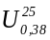= 0 – 1,375 + 5 – 1 + 0 = 2,625 %,
что меньше предельно допустимого значения + 5 %. Поэтому принятая надбавка является допустимой.
После определения допустимой потери напряжения в сети 10 кВ до удаленной ТП (5,5 % в рассматриваемом примере) необходимо определить допустимую потерю напряжения (в режиме максимальной нагрузки) до расчетной ТП. Для этого используется следующая закономерность: потеря напряжения в сети распределяется между участками сети пропорционально их моментам нагрузок [2].
В схеме сети 10 кВ, приведенной на рисунке 1, удаленным является населенный пункт № 2.
Участки сети последовательно нумеруются с помощью индекса i, начиная от шин 10 кВ ТП 35/10 кВ до ТП 10/0,4 кВ удаленного населенного пункта (i = 1, 2).
Указанная закономерность может быть описана в виде правила «моментов нагрузки» [2], в соответствии с которым, допустимая потеря напряжения на i-м участке сети ΔU_{i} определяется в виде:

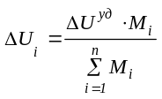, (6)
где ΔU^{уд} – допустимая потеря напряжения в сети 10 кВ до подстанций удаленного населенного пункта, %;
М_{i} – момент нагрузки на i-м участке, кВА⋅км;
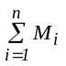– сумма моментов нагрузки на n участках сети от шин 10 кВ
ТП 35/10 кВ до ТП 10/0,4 кВ удаленного населенного пункта.
Допустимая потеря напряжения в сети 10 кВ до подстанций расчетного населенного пункта ΔU^{рас} может быть определена в виде суммы потерь на m участках, считая от шин 10 кВ ТП 35/10 кВ до расчетной ТП:
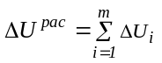, (7)
или в виде разности допустимой потери до удаленной ТП и суммы потерь на m участках, считая от удаленной подстанций к расчетной,
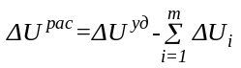. (8)
Момент нагрузки M_{i} на i-м участке сети определяется по формуле:
М_{i}' = k_{о} ⋅ n ⋅ l_{i}, (9)
где k_{о} – коэффициент одновременности для суммирования нагрузок в сетях 10 кВ, приведенный в Приложении К, в зависимости от числа ТП;
n – количество ТП, получающих питание через данный участок;
l_{i} – длина участка, км.
После расчета значений М_{i}' определяются их сумма 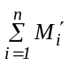 и необходимые значения ΔU_{i}. Далее найденное по (7) или (8) значение допустимой потери напряжения в сети 10 кВ ΔU^{рас} вносится (со знаком минус) в таблицу потерь и отклонения напряжения для расчетной ТП (при максимальной нагрузке).
Затем, как и для удаленных ТП, выбирается значение надбавки напряжения в трансформаторе (трансформаторах) и рассчитывается допустимая потеря напряжения в сети 0,38 кВ в режиме максимальной нагрузки. В рассматриваемом примере:
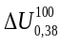 = +5 – 4,38 + 5 – 4 – (–5) = 6,7 %.
Аналогично рассчитывается и отклонение напряжения у потребителя в режиме минимальной нагрузки:
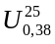 = 0 – 1,075 + 5 –1+0 = 2,925 %.
В случае выполнения ограничения на величину отклонения напряжения у ближайших к расчетной ТП потребителей в минимальном режиме составление таблицы заканчивается. Значение допустимой потери напряжения в сети 0,38 кВ в режиме максимальной нагрузки (выраженное в Вольтах) используется при выполнении контрольной работы № 2.

2 Пример расчета

2.1 Исходные данные

Вариант | Отклонение  напряжения на  шинах 10 кВ |  | Длина  участков, км |  | Мощность КЗ на шинах 10 кВ ТП 35/10 кВ, МВА | Номер  расчетного пункта
Вариант | 100% | 25% | 1 | 2 | 22 | 1
Пример | +5 | 0 | 6 | 3 | 22 | 1
Таблица 1– Исходные данные для сети 10 кВ

Таблица 2 – Характеристики потребителей населённого пункта
№  объекта | Наименование объекта | Количество, шт. | Мощность  на вводе, кВт
№  объекта | Наименование объекта | Количество, шт. | Р_{дн.п} | Р_{веч.п}
1  2  3 | Склад кормов  Котельная  Школа на 190 учащихся | 2  1  1 | 20  15  14 | 1  15  20

Заданный масштаб плана: в 1 см: 250 м.

Схема расположения потребителей на плане заданного электрифицируемого населённого пункта приведена на рисунке 3.
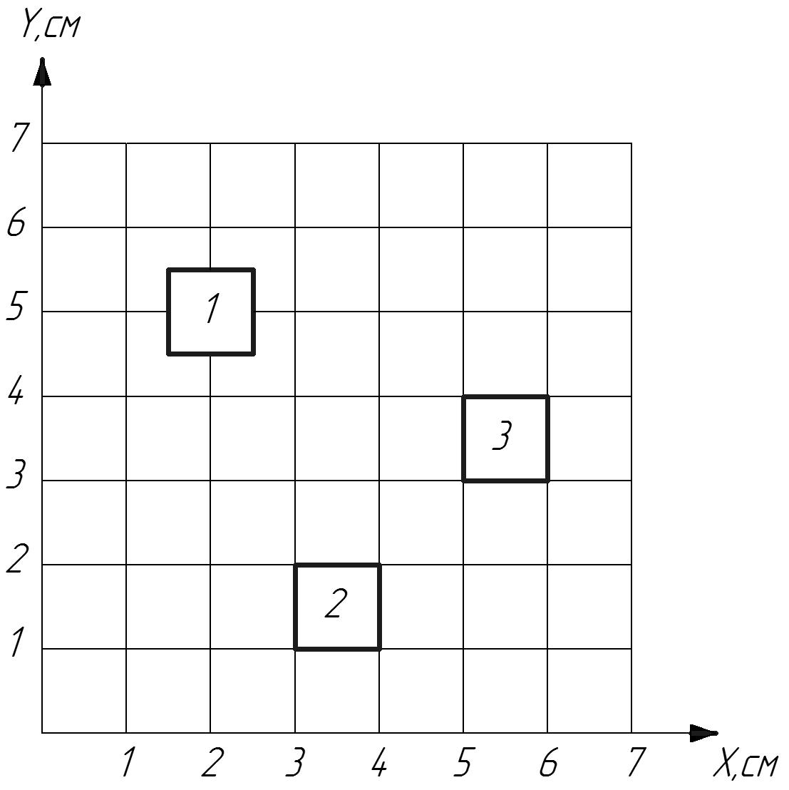
Рисунок 3 – Схема расположения потребителей населённого пункта

2.2 Определение нагрузок потребителей

Расчёт нагрузки группы из нескольких одинаковых потребителей производится по коэффициентам одновременности, отдельно для дневного и вечернего максимумов.
Определяются нагрузки для каждого из объектов (№ 1-3) по формуле (1):
Для объекта № 1 (Склад кормов – 2 шт.):
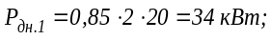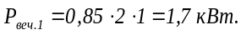
Для объекта № 2 (Котельная):
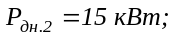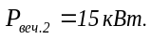
Для объекта № 3 (Школа на 190 учащихся)
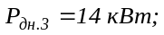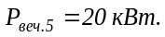

2.3 Расчёт нагрузки потребителей с учетом наружного
освещения

Нагрузка наружного освещения территории хоздвора:
P_{осв} = 0,25 ∙ n + 0,003 ∙ L_{пер} ,
где - P_{осв} – мощность нагрузки в кВт;
L_{пер} – периметр хоздвора определяемый по Приложению Г;
n – число хоздворов.
Для объекта № 1 (Два склада кормов):
Для объекта № 2 (Котельная):
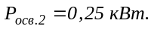
Для объекта № 3 (Школа на 190 учащихся)
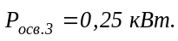
Осветительные нагрузки суммируются как друг с другом, так и с нагрузками других видов арифметически.
Суммарная нагрузка освещения потребителей составляет:
Нагрузка объекта № 1 с учётом нагрузки освещения:
Результаты расчётов нагрузок остальных объектов с учётом их нагрузок освещения сводятся в таблицу 3.

Таблица 3 – Нагрузки объектов с учётом освещения
№ объекта | 1 | 2 | 3
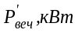 | 2,77 | 15,25 | 20,25

2.4 Определение числа трансформаторных
подстанций 10/0,4 кВ

Учитывая ограниченное число потребителей и с учетом рекомендации (а) раздела 1.3 принимается вариант электроснабжения населенного пункта от одной ТП.

2.5 Определение места установки ТП 10/0,4 кВ

Координаты центра нагрузок определяются с использованием рекомендаций Приложения И для того вида максимума, который обеспечивает большее значение нагрузки на шинах ТП.
Все объекты ТП представляют собой группу смешанных потребителей (производственные и коммунально-бытовые).
Нагрузка такой группы находится с помощью добавок мощностей по формуле (3).
Значение суммарной мощности всех потребителей для ТП в часы дневного максимума:
P_{дн.} = 34+∆(15)+∆(14)=34+9,2+8,5=51,7 кВт.
То же, в часы вечернего максимума:
P_{веч.}=20+∆(1,7)+∆(15)+1,57=20+1,02+9,2+1,57=31,8 кВт.
Нагрузка в форме полной мощности для дневного максимума:
S_{дн.} = P_{дн.} / cos φ = 51,7 / 0,8 = 64,6 кВА.
То же, для вечернего максимума:
S_{веч.} = P_{веч.} / cos φ = 31,8 / 0,83 = 38,31 кВА,
где cos φ определяется по таблице Ж.1 (Приложение Ж).
Учитывая, что дневной максимум нагрузки превышает вечерний, координаты центра тяжести нагрузок определяются по дневному максимуму.
Местом установки ТП должен быть центр электрических нагрузок, координаты которого определяются по формуле (2):
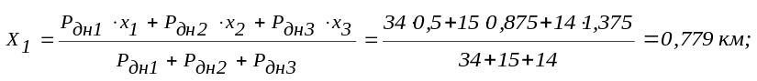

2.6 Выбор трасс воздушных линий. Расчёт нагрузок
отходящих линий. Расчёт вечернего максимума нагрузки
ТП 10/0,4 кВ

После определения места установки ТП 10/0,4 кВ определяется конфигурация низковольтных сетей. Питание потребителей предусмотрено от ВЛ и ВЛИ с применением СИП (самонесущих изолированных проводов). В расчете принято использование СИП-2 для одной отходящей линии.
Принимается следующая конфигурация сети: от ТП предусмотрены ВЛ, питающие потребителей № 2, 3. При этом ответвительная опора устанавливается в конце участка линии Л1, а потребители № 2 и № 3 питаются по линиям Л1-1 и Л1-2. Длина линии Л1 принимается равной 100 метров. Для питаний потребителя № 1 предусмотрена ВЛИ (Л2).
Расчет электрических нагрузок по участкам сети должен быть произведен, как для дневного, так и для вечернего максимумов нагрузок. Нагрузка головного участка магистральной ВЛ определяется путем суммирования нагрузок потребителей, питающих ее через этот участок.
Расчетные нагрузки на головных участках Л1-1, Л1-2 равны соответственно нагрузкам потребителей № 2 и № 3.
Рассчитанные и заданные нагрузки на участках сети напряжением 0,38 кВ населенного пункта (с учетом наружного освещения) сводятся в таблицу 4.

Таблица 4 – Нагрузки на участках сети населенного пункта
Номер  участка | Р_{дн}, кВт | Р_{веч}, кВт | 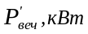
Л1  Л1-1  Л1-2  Л2 | 23,5  14  15  34 | 29,2  20  15  1,7 | 29,7  20,25  15,25  2,77

На рисунке 4 приведен упрощенный план электрифицируемого населённого пункта (с учётом масштаба: в 1 см: 250 м), построенный на основе рисунка 3 с использованием указаний Приложения И.
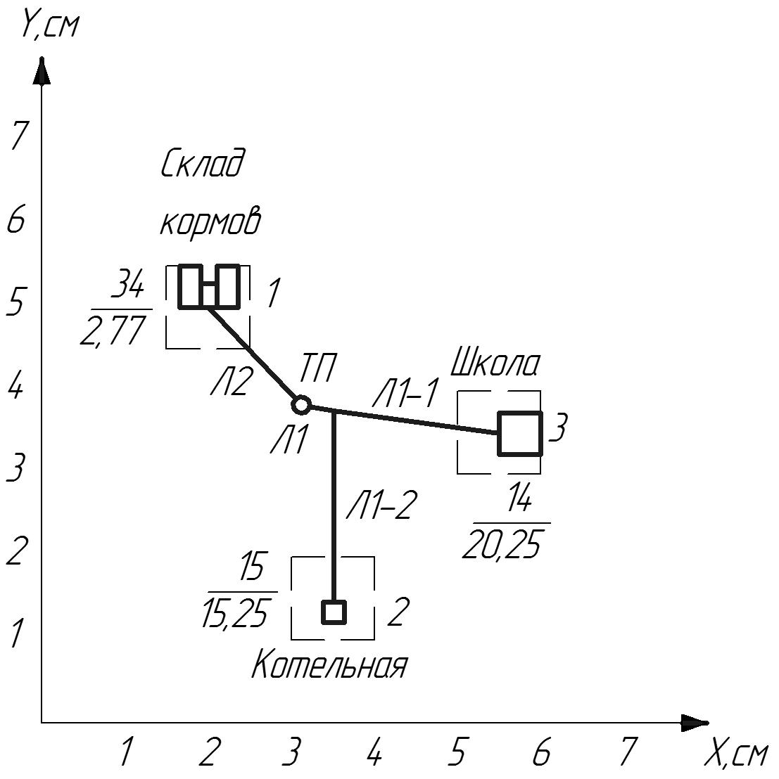
Рисунок 4 – Упрощенный план электроснабжения
населенного пункта

Нагрузка на шинах 0,4 кВ ТП 10/0,4 кВ для дневного максимума и вечернего максимума без учета уличного освещения была определена в разделе 2.5.
Суммарная нагрузка уличного освещения Pосв.ул принимается из расчета: 7 Вт на 1 м длины улицы. Длина каждой линии 0,38 кВ (улицы) определяется по рисунку 4 с учетом масштаба. Протяженность участков Л1, Л1-1, Л1-2, Л2 составляет соответственно: 0,1 км, 0,5 км, 0,575 км, 0,4 км.
Таким образом, суммарная нагрузка уличного освещения P_{осв.ул} составляет:
Вечерняя нагрузка ТП с учетом уличного освещения:
P''_{веч.}= P'_{веч} + Р_{осв.ул}=38,31+11,03=49,34 кВт.
Полная нагрузка для вечернего максимума:
S_{веч.} = P''_{веч.} / cosφ = 49,34 / 0,83 = 59,45 кВА.
2.7 Выбор числа и мощности трансформаторов
на ТП 10/0,4 кВ

В перечне потребителей населенного пункта (Приложение Б) отсутствуют потребители первой категории и потребители второй категории с нагрузкой более 250 кВА. Поэтому на ТП может быть установлен один трансформатор.
Мощность трансформатора на однотрансформаторной подстанции выбирается по условиям её работы в нормальном режиме по экономическим интервалам нагрузки с учётом допустимых систематических перегрузок:
S_{эн} < S_{расч} ≤ S_{эв} ,
где S_{эн}, S_{эв} – соответственно нижняя и верхняя границы интервалов нагрузки для трансформаторов принятой номинальной мощности, определяемые по Приложению З, в зависимости от характера нагрузки;
S_{расч} – расчётная нагрузка ТП, в качестве которой используется наибольшее из значений S_{дн} и S_{веч}, определённых в разделах 2.5 и 2.6.
S_{расч} = S_{дн} = 64,6 кВА.
На ТП нагрузка смешанная. Значение нагрузки попадает в интервал от 50 до 75 кВА. Выбирается трансформатор мощностью S_{н}=63 кВА.

2.8 Определение допустимой потери напряжения
в линиях 10 кВ и 0,38 кВ

Для определения допустимой потери напряжения составляется таблица потерь и отклонений напряжения. Таблица составляется для подстанции расчётного населённого пункта (расчётной ТП) и подстанции электрически наиболее удалённого населённого пункта (удалённой ТП).
Расчётным является населённый пункт № 1 (см. рисунок 1).
В таблице 5 выделяются три группы величин: известные, выбираемые и рассчитываемые.
Надбавка напряжения для трансформаторов удалённого населённого пункта принимается равной + 5 %.
Для удалённой ТП определяется суммарная допустимая потеря напряжения в линии 10 кВ и в сети 0,38 кВ до наиболее удалённого потребителя:
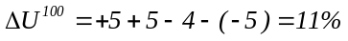.

Таблица 5 – Результаты расчёта потерь и отклонений напряжения
Элементы сети | Потери и отклонения напряжения  при нагрузке, %
Элементы сети | Удалённые ТП |  | Расчётные ТП
Элементы сети | 100 % | 25 % | 100 % | 25 %
Шины 10 кВ ТП 35/10 кВ  Линия 10 кВ  Трансформатор  10/0,4 кВ:  Надбавка  Потеря  Сеть 0,38 кВ | +5  -5,5  +5  -4  -5,5 | 0  -1,375  +5  -1  0 | +5  -4,3  +5  -4  -6,7 | 0  -1,075  +5  -1  0
Потребитель | -5 | +2,625 | -5 | +2,925

Полученное значение распределяется поровну между линиями 10 кВ и 0,38 кВ. Потеря напряжения в линии 10 кВ и в линии 0,38 кВ принимается равной 5,5 %. Эти значения вносятся в таблицу 5.
Проверяется отклонение напряжения в минимальном режиме до ближайших потребителей удалённой ТП. Для этого определяется потеря напряжения в линии 10 кВ в минимальном режиме (четвёртая часть потери напряжения в максимальном режиме):
5,5/4 = 1,375 %
Это значение также вносится в таблицу 5.
Определяется отклонение напряжения в минимальном режиме:
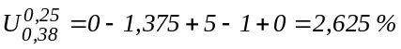.
Данное значение меньше предельно допустимого значения
(+ 5 %), поэтому выбранная надбавка напряжения (+ 5 %) не корректируется.
Далее производится расчет допустимой потери напряжения (в режиме максимальной нагрузки) в сети 0,38 кВ для расчётной ТП.
На первом этапе определяются приведённые моменты нагрузок на участках сети по формуле (9):
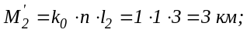
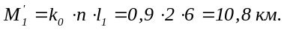
Определяется допустимая потеря напряжения в сети 10 кВ до расчётной подстанции с использованием приведённых моментов нагрузки:
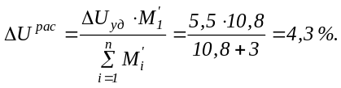
Определяется потеря напряжения до расчетной ТП в сети 10 кВ в режиме минимальных нагрузок (четвёртая часть аналогичной нагрузки в максимальном режиме):
4,3/4 = 1,075.
Это значение также вносится в таблицу 5.
Принимается надбавка напряжения трансформатора в расчётном населённом пункте + 5 %.
Определяется допустимая потеря напряжения в сети 0,38 кВ в режиме максимальной нагрузки:
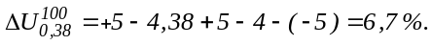
Определяется отклонение напряжения у потребителей расчетной подстанции в режиме минимальной нагрузки:
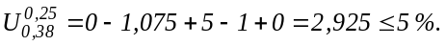
Отклонение напряжения находится в пределах допустимого, поэтому расчеты не корректируются, а искомая потеря напряжения в соответствии с результатами расчетов принимается равной 6,7 %.
Определяется значение допустимой потери напряжения в сети 0,38 кВ для расчетной подстанции в режиме максимальной нагрузки, выраженное в вольтах:

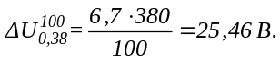

КОНТРОЛЬНАЯ РАБОТА № 2.
Электрический расчет сети 0,38 кВ населенного пункта

Задание
Для электрической сети населенного пункта, рассмотренного в контрольной работе № 1, выполнить следующее.
1) Выбрать сечения проводов ВЛ и ВЛИ.
2) Рассчитать токи короткого замыкания.
3) Выбрать защиту отходящих линий на ТП 10/0,4 кВ.

1 Теоретические сведения

1.1 Выбор сечений проводов

Выбор сечений проводов ВЛ производится по интервалам экономических нагрузок (Приложение М) с последующими проверками по допустимой потере напряжения и допустимому току. Сечения проводов ВЛИ выбираются по допустимому току и проверяются по допустимой потере напряжения.
Для выбора сечений проводов необходимо по значениям активной мощности нагрузок P потребителей (разделы 2.2. и 2.3 контрольной работы № 1) рассчитать полную мощность S нагрузки на головных участках линий для дневного и вечернего максимумов. При выборе значений cos ϕ (Приложение Ж) необходимо возможно точнее учитывать вид потребителей.
Если к магистральному участку ВЛ подключены потребители с разными значениями cos ϕ, то для определения нагрузки в форме полной мощности необходимо определить средневзвешенный коэффициент мощности (cos ϕ_{взв}) по формуле
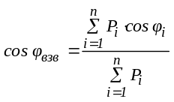, (1)
где Р_{i} – нагрузка i-го потребителя, кВт;
cos ϕ_{i} – коэффициент мощности i-го потребителя.
Для выбора сечений проводов используется большее из рассчитанных значений полной мощности на головных участках линий.

Для ВЛИ с СИП необходимо рассчитать максимальные токи нагрузки I_{max}, на основе определенных нагрузок в форме полных мощностей S по формуле:
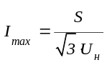. (2)
Затем, по Приложению Н по известным допустимым токам определяются номинальные сечения жил по условию:
I_{доп} ≥ I_{max}.
Важно учитывать ряд замечаний:
- сечения фазных и нулевого проводов принимаются одинаковыми для ВЛ с неизолированными проводами;
- для одной линии рекомендуется принимать не более 2-х значений сечений проводов по участкам (из соображений удобства монтажа);
- осветительная нагрузка равномерно распределяется по трем фазам сети.
Следует учитывать, что по условию обеспечения необходимой механической прочности сечения проводов ВЛ не могут быть приняты менее, чем 25 мм², а сечение несущей жилы СИП ВЛИ - менее, чем 35 мм². При необходимости подключения уличного освещения в сельской местности сечение несущей жилы СИП принимается не менее 50 мм², а для протяженных линий - не менее 70 мм² [5, 6].
В тексте работы рекомендуется привести результат последовательного выбора сечения проводов для головного участка одной из линий. Результаты расчетов для всех участков сети сводятся в таблицу, в которой указываются номера линий, расчетные значения P, cosϕ, S и выбранные сечения.

1.2 Проверка сечений проводов по допустимой потере

напряжения

Для проверки сечений проводов по допустимой потере напряжения предварительно определяются фактические потери напряжения на участках сети.
Фактическая потеря напряжения ΔU_{ф} на участке сети может быть определена по формуле:
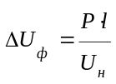· (r_{о} + x_{о} · tg ϕ), (3)
где P – расчетная нагрузка участка сети, задаваемая в виде активной мощности, кВт;
l – длина расчетного участка сети, км;
U_{н} – номинальное напряжение, кВ;
r_{о} и x_{о} – погонные активное и индуктивное сопротивления 1 км линии, определяемые по Приложению О для ВЛ и для ВЛИ, в зависимости от сечения провода и расстояния между проводами;
tg ϕ определяется по Приложению Ж.
В контрольной работе расстояние между проводами может быть принято 400 мм или 600 мм произвольно.
Длины участков линий определяются по плану электрической сети с учетом масштаба. (Они могут быть также рассчитаны по известным координатам начала и конца участков линий.)
Далее фактические потери напряжения от шин ТП 10/0,4 кВ до удаленных точек сети сравниваются с допустимыми в форме выполнения условия:
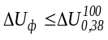 (4)
или
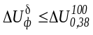, (5)
где ΔU_{ф} – потеря напряжения на радиальном участке сети, непосредственно связывающем потребителя с шинами ТП;
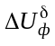 – суммарная потеря напряжения по участкам сети, связывающей потребителя с шинами ТП (потеря напряжения от начала линии);
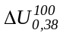– допустимая потеря напряжения.
При выполнении условий (4) или (5) для участков сети проверка по допустимому напряжению заканчивается.
Если на каком-либо участке сети фактические потери напряжения превышают допустимые, то сечение проводов необходимо увеличить на одну ступень, повторить расчет ΔU_{ф} или и осуществить проверку условий (4) или (5) до их выполнения для данного участка сети. Такой процесс ступенчатого увеличения сечения можно осуществлять до сечения 120 мм². В случае невыполнения этих условий для сечения 120 мм², применяется двухцепная линия. При этом начальным значением сечения для этой линии рекомендуется принимать значение, выбранное по интервалам экономических нагрузок и по допустимому току.
В контрольной работе процедуры расчета фактических потерь напряжения и проверки по допустимому напряжению рекомендуется вести по каждому участку сети.

1.3 Проверка сечений проводов по допустимому току

Проверка сечений проводов по допустимому току производится для воздушных линий с неизолированными проводами. Для проверки выбранных сечений проводов по допустимому току необходимо рассчитать максимальные токи нагрузки I_{max} на основе определенных в разделе 1.1 нагрузок в форме полных мощностей S по формуле (2):
.
Затем, по Приложению Н по известным сечениям проводов на участках сети определяются допустимые токи проводов I_{доп} и проверяется выполнение условия:
I_{доп} ≥ I_{max}. (6)
В случае невыполнения условия (6) для какого-либо участка сети необходимо поэтапно увеличивать сечение провода до выполнения этого условия (при этом проверку по допустимой потере напряжения делать не требуется).
В контрольной работе рекомендуется привести расчет максимального тока и проверку условия (6) для одного из участков сети. Результаты расчета для остальных участков рекомендуется свести в таблицу, в которой необходимо указать номера участков сети, максимальные и допустимые токи, а также окончательно выбранные сечения проводов.
В контрольной работе электрический расчет сети напряжением 10 кВ не производится на основании допущения о том, что принимаемое сечение линии (70 мм²) обеспечивает значение фактической потери напряжения меньше допустимого.

1.4 Расчет токов короткого замыкания

Токи однофазного, двухфазного и трехфазного короткого замыкания (КЗ) рассчитываются на шинах 0,4 кВ ТП и в конце линий 0,38 кВ. Расчет выполняется в именованных единицах [1, 2].
Для расчетов составляется эквивалентная однолинейная схема замещения электрической сети. При этом питающая система задается реактивным сопротивлением.
Сечение проводов ВЛ 10 кВ принимается равным 70 мм².
В расчетах все сопротивления приводятся к напряжению 0,4 кВ и выражаются в миллиомах. Они рассчитываются следующим образом:
а) сопротивление питающей системы:
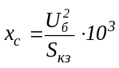, (7)
где S_{кз} – мощность короткого замыкания системы, МВА
U_{б} = 0,4 кВ – базисное напряжение.
б) сопротивления участка линии 10 кВ:
1) активное –
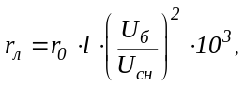 (8)
где r_{о} – удельное активное сопротивление провода, Ом/км;
l – длина линии от ТП 35/10 кВ до расчетного пункта (см. Приложение А), км;
U_{сн} = 10,5 кВ – среднее номинальное напряжение линии.
2) индуктивное –
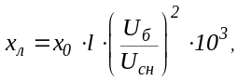 (9)
где x_{о} – удельное индуктивное сопротивление провода, Ом/км.
в) сопротивления трансформаторов 10/0,4 кВ приведены в Приложении П.
г) сопротивления линии 0,38 кВ:
1) активное –
r_{л} = r_{о} ⋅ l ⋅ 10³, (10)
где l – длина участка линии напряжением 0,38 кВ, Ом/км.
2) индуктивное –
x_{л} = x_{о} ⋅ l ⋅ 10³. (11)
В тексте контрольной работы необходимо привести расчет сопротивления одной из линий 0,38 кВ. Сопротивления всех линий удобнее представить в виде промежуточной таблицы, содержащей номер линии, ее длину и значения сопротивлений для этой линии;
д) сопротивления шин 0,4 кВ, трансформаторов тока, автоматических выключателей и рубильников в расчетах не учитываются.
Значения удельных активных и индуктивных сопротивлений приведены в Приложении О.
После того, как все сопротивления найдены, схема замещения упрощается и находится результирующее сопротивление до точек КЗ:
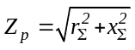, (12)
где r_{Σ} и x_{Σ} – суммарные активное и реактивное сопротивления элементов сети до точек КЗ.
Периодическая составляющая тока трехфазного КЗ определяется по формуле:
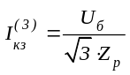. (13)

Величина тока двухфазного КЗ:
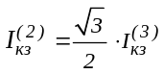. (14)
Ток однофазного КЗ в сети 0,38 кВ рассчитывается по формуле:
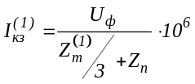, (15)
где U_{ф} = 0,23 кВ – среднее номинальное фазное напряжение сети;
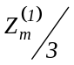– полное сопротивление трансформатора, току однофазного КЗ (см. Приложение П), мОм;
Z_{п} – полное сопротивление цепи «фазный - нулевой провод», мОм.
Линии имеют неизменное сечение проводов от шин ТП до потребителя, поэтому используется формула:
Z_{п} = Z_{оп} ⋅ l ⋅ 10³, (16)
где Z_{оп} – полное погонное сопротивление цепи “фазный - нулевой провод”, мОм, приводимое в Приложении Р для различных сечений проводов.
В тексте контрольной работы необходимо произвести расчет результирующего сопротивления и токов КЗ для какой-либо линии 0,38 кВ. По результатам расчетов рекомендуется построить итоговую таблицу, содержащую номера точек КЗ, значения результирующих сопротивлений и токов КЗ всех видов.
Значения токов КЗ используются в дальнейшем для выбора параметров аппаратов защиты от аварийных режимов, устанавливаемых на ТП 10/0,4 кВ.

1.5 Выбор параметров защиты на ТП 10/0,4 кВ

В процессе выполнения задания настоящего раздела необходимо выбрать тип и параметры автоматических выключателей для защиты отходящих от ТП линий 0,38 кВ.
На ТП 10/0,4 кВ для коммутации и защиты от токов КЗ отходящих линий напряжением 0,38 кВ применяются автоматические выключатели серии ВА, А3700 и АЕ 2000, как правило, с комбинированными (тепловыми и электромагнитными) расцепителями.
Кроме того, при необходимости, на ТП может использоваться дополнительная защита: приставка ЗТИ-0,4 [2] или токовое реле РЭ 13-2, включаемое в рассечку нулевого провода. Токовое реле в цепи нулевого провода применяется, если автоматический выключатель не удовлетворяет требованиям чувствительности при однофазных коротких замыканиях вида «фаза – ноль». Защитная приставка ЗТИ -0,4 применяется, если автоматический выключатель не удовлетворяет требованиям чувствительности при однофазных и междуфазных коротких замыканиях, а также при необходимости защиты линии от замыканий вида «фаза-земля». Обязательным условием применения указанных видов дополнительной защиты является наличие независимого расцепителя в автоматических выключателях.
Критериями выбора параметров автоматических выключателей являются следующие условия:
- несрабатывание защиты в нормальном режиме;
- надежное срабатывание защиты в аварийном режиме (при коротких замыканиях).
Значения номинального тока теплового расцепителя и тока срабатывания электромагнитного расцепителя для принятого типа выключателя выбираются по первому условию и проверяются по второму.
Первое условие для теплового расцепителя обеспечивается при выполнении неравенства:
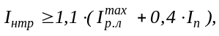 (17)
где 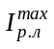 – максимальный рабочий ток нагрузки линии без учета номинального тока самого мощного двигателя;
I_{п} – пусковой ток этого электродвигателя, А.
Из ряда возможных значений номинальных токов тепловых расцепителей (Приложение С), удовлетворяющих этому условию, выбирается наименьшее.
Для электромагнитного расцепителя условием несрабатывания в нормальном режиме является:
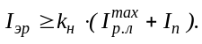 (18)

Для выключателей отходящих от ТП линий принимается: k_{н} = 1,5.
Из ряда возможных значений токов срабатывания электромагнитных расцепителей (Приложение С), удовлетворяющих этому условию, выбирается наименьшее.
Выполнение условия надежного срабатывания защиты при коротких замыканиях проверяется следующим образом.
В соответствии с п. 1.7.79. седьмого издания ПУЭ [5], время автоматического отключения питания потребителей питаемых по магистральной линии, при однофазном коротком замыкании не должно превышать 5 с.
Для проверки выполнения этого условия необходимо по защитной характеристике автоматического выключателя определить время его отключения при однофазном коротком замыкании в конце линии.
Защитные характеристики выключателей приведены в Приложении С. Необходимо иметь в виду, что характеристики построены, как правило, для тепловых расцепителей выключателей. Зоны работы электромагнитных расцепителей приведены только для наибольших значений их уставок срабатывания. Поэтому порядок выполнения проверки по времени срабатывания заключается в следующем.
При значении тока однофазного КЗ больше среднего значения тока срабатывания электромагнитного расцепителя, время срабатывания выключателя принимается менее 0,04 с. Для этого случая условие чувствительности защиты обеспечивается при всех видах КЗ, поэтому дальнейшие проверки возможности срабатывания при междуфазных КЗ не производятся.
При значениях тока однофазного КЗ меньше среднего значения тока срабатывания электромагнитного расцепителя необходимо определить диапазон времени срабатывания теплового расцепителя (с учетом разброса защитных характеристик). Например, для выключателя ВА57-31 (с номинальным током теплового расцепителя 100 А и током срабатывания электромагнитного расцепителя 800 А) при токе однофазного КЗ 500 А время срабатывания теплового расцепителя находится в диапазоне от 3 с до 6 с.
Среднее время срабатывания теплового расцепителя:

t_{ср} = (3 + 6) / 2 = 4,5 с.
Это время меньше 5 с, поэтому условие чувствительности защиты при однофазных КЗ обеспечивается.
Проверка чувствительности автоматических выключателей по средним значениям тока срабатывания тепловых и электромагнитных расцепителей правомерна при возможности целенаправленного подбора выключателей по их защитным характеристикам, например, путем организации испытаний до сдачи установки в эксплуатацию. При этом исключаются неоправданные затраты на проектирование и использование дополнительной защиты, которая может потребоваться, если реальные токи срабатывания выключателей превышают их средние значения в соответствии с зоной разброса характеристик. При отсутствии возможности подбора параметров выключателей, проверка чувствительности защиты должна производиться по значениям наибольших токов срабатывания тепловых и электромагнитных расцепителей.
Если t_{ср} окажется больше 5 с, то необходимо применить дополнительную защиту, причем выбор вида дополнительной защиты (РЭ 13-2 или ЗТИ-0,4) производится после оценки возможности срабатывания токовой отсечки при двухфазном КЗ в конце линии.
Для этого проверяется выполнение условия:
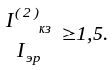 (19)
Для оценки эффективности токовой отсечки при двухфазных КЗ проверка выполнения этого условия производится также и в том случае, когда t_{ср} при однофазных КЗ окажется меньше 5 с.
Если, исходя из критерия (19), токовая отсечка надежно срабатывает при двухфазных КЗ, то для повышения чувствительности защиты при однофазных КЗ применяют реле РЭ 13-2 в цепи нулевого провода и дальнейшие проверки чувствительности защиты не производятся.
Если условие (19) не выполняется, необходимо применить дополнительную защиту ЗТИ-0,4, которая обеспечивает надежное срабатывание защиты при однофазных и междуфазных КЗ.
Для отстройки от тока несимметрии в нулевом проводе минимальное значение тока срабатывания дополнительной защиты при однофазных КЗ выбирается по условию:
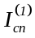 ≥ 0,5 ⋅ I_{мах ,} (20)
где I_{max} – максимальный ток нагрузки линии, определенный в разделе 1.3.
Для ЗТИ – 0,4:
- по значению тока срабатывания выбирается ближайшая большая уставка из ряда следующих значений: 40, 80, 120 А;
- минимальное значение тока срабатывания защиты от междуфазных КЗ выбирается из ряда: 100, 160, 250 А по условию отстройки от максимального тока в линии.
Для реле РЭ 13-2:
- номинальные токи составляют: 0,6; 1,0; 1,6; 2,5; 4; 6; 10; 16; 25; 40; 63; 100; 160; 250; 320; 400; 630 А.
Если возможность использования дополнительных защит отсутствует, можно секционировать линию или (при обоснованной необходимости) увеличить сечение проводов.

2 Пример расчета

2.1 Исходные данные
Исходные данные принимаются по заданию и результатам расчетов контрольной работы № 1. При расчете токов короткого замыкания принять схему соединения обмоток трансформатора «звезда – зигзаг с нулем».

2.2 Выбор сечений проводов

Для выбора сечений проводов по значениям активной мощности нагрузок P потребителей определяется полная мощность S нагрузки на головных участках линий для дневного и вечернего максимумов.
Далее, для ВЛ по таблице интервалов экономических нагрузок, приведённой в Приложении М, с учётом рекомендаций раздела 1.4, определяются сечения проводов на участках сети для того режима, при котором нагрузки в виде полной мощности имеют наибольшие значения.
Для участка Л1 (дневной максимум):
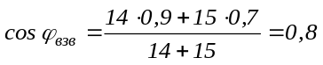
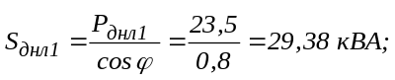
Рабочий максимальный ток:
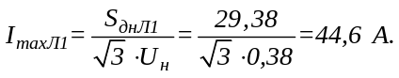
Для участок Л1 (вечерний максимум):
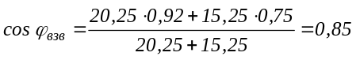
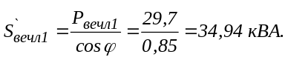
где Р_{днi}, Р_{вечi} – расчетные нагрузки на головных участках линий (таблица 4 контрольной работы № 1), кВт;
cos φ – коэффициент мощности (таблица Ж.1 Приложения Ж).
По таблице интервалов экономических нагрузок (Приложение М) выбирается провод 4А50.
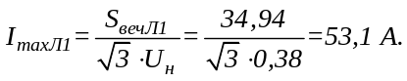
Аналогично производится выбор сечений проводов ВЛ на участках Л1-1, Л1-2.
Результаты расчётов сведены в таблицу 1.
Таблица 1 – Расчётные нагрузки и сечения проводов ВЛ на участках сети
Участок  сети 0,38кВ | Cosφ_{дн} | S_{дн,}  кВА | I_{max.дн,}  А | Cosφ_{веч} | S_{веч},  кВА | I_{max,веч},  А | Марка  провода
Л1  Л1-1  Л1-2 | 0,8  0,9  0,7 | 29,38  15,5  21,43 | 44,6  23,5  32,6 | 0,85  0,92  0,75 | 29,7  22,01  20,33 | 53,1  33,4  30,9 | 4А50  4А35  4А35

Для ВЛИ с СИП необходимо рассчитать рабочие максимальные токи нагрузки I_{max} на основе определенных нагрузок в форме полных мощностей S по формуле:
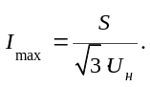
Затем, по Приложению Н по известным допустимым токам определяются номинальные сечения проводов с учетом условия:
I_{доп} ≥ I_{max} .
При этом учитывается, что по условию механической прочности сечение несущей жилы СИП должно быть не менее 35 мм² [5, 6], а при подключении уличного освещения - не менее 50 мм².

Для участка Л2 (дневной максимум):
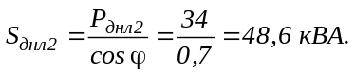
Рабочий максимальный ток:
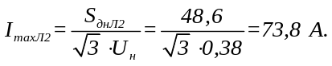
Для участка Л2 (вечерний максимум):
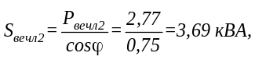
где Р_{днi}, Р_{вечi} – расчетные нагрузки на вводе объекта, кВт (таблица 4 контрольной работы № 1);
cos φ – коэффициент мощности (таблица Ж.1 Приложения Ж).
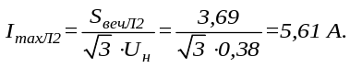
С учетом подключения уличного освещения по Приложению Н выбирается провод СИП -2 3х35+1х50.
Аналогично производится выбор сечений проводов ВЛИ на участке Л4.
Результаты расчётов сведены в таблицу 2.

Таблица 2 – Расчётные нагрузки и сечения проводов ВЛИ
на участках сети
Участок  сети 0,38кВ | Cosφ_{дн} | S_{дн,}  кВА | I_{max.дн,}  А | Cosφ_{веч} | S_{веч},  кВА | I_{max,веч},  А | Марка  провода
Л2 | 0,7 | 48,6 | 73,8 | 0,75 | 3,69 | 5,61 | 3x35+1x50

2.3 Проверка сечений проводов по допустимой потере
напряжения

Для проверки сечений проводов по допустимой потере напряжения необходимо сравнить фактические потери напряжения от шин подстанции до удаленных точечек сети с допустимой потерей напряжения, которая составляет 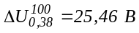 (раздел 2.8 контрольной работы № 1).
Расчёт фактических потерь напряжения и проверка выполнения условий (4) и (5) производятся для режима, соответствующего наибольшей нагрузке. Результаты выбора проводов сводятся в таблицу 3.
Для потребителя № 3, получающего питание через линии Л1 и Л1-1 наибольшей является нагрузка вечернего максимума.
Линия Л1:
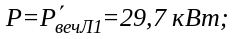
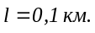
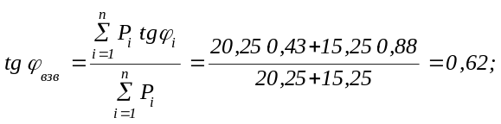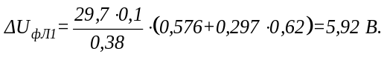
Линия Л1-1:
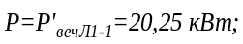
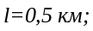
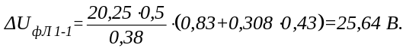
Суммарная потеря напряжения в линиях Л1 и Л1-1:
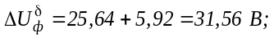
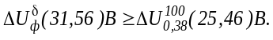
Условие (5) не выполняется. Сечение проводов на участке Л1-1 увеличивается на одну ступень и принимается А-50.
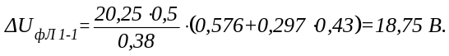
Суммарная потеря напряжения в линиях Л1 и Л1-1:
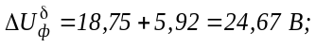
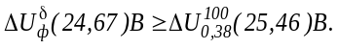
Условие (5) выполняется. Сечение проводов на участках Л1 и Л1-1 принимается А-50.

Линия Л1-2:
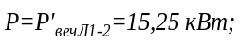
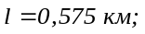
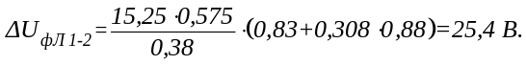
Суммарная потеря напряжения в линиях Л1 и Л1-2:
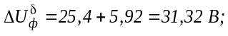
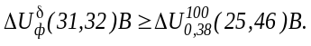
Условие (5) не выполняется. Сечение проводов на участке Л1-2 увеличивается на одну ступень и принимается А-50.
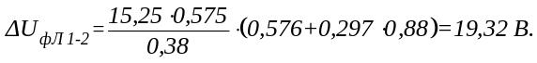
Суммарная потеря напряжения в линиях Л1 и Л1-2:
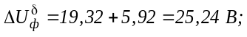
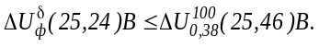
Условие (5) выполняется. Сечение проводов на участке Л1-2 принимается А-50.

Линия Л2:
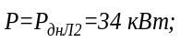
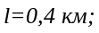
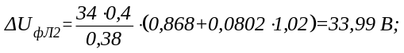
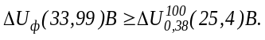
Условие (4) не выполняется.
При сечении проводов 70 мм²:

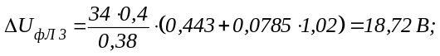
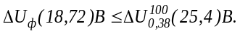
Условие (4) выполняется. На участке Л2 принимается провод СИП-2 (3х70+1х70)+1х16 с дополнительной жилой для уличного освещения.

Таблица 3 – Выбранные марки и сечения проводов
Участок сети | Марка провода
Л1 | А-50
Л1-1 | А-50
Л1-2 | А-50
Л-2 | СИП-2 (3х70+1х70)+1х16

2.4 Проверка сечений проводов ВЛ по допустимому току

Для проверки выбранных сечений проводов по допустимому току используются результаты расчетов, приведенные в таблице 1.
По Приложению Н по известным сечениям проводов на участках сети определяются допустимые токи проводов I_{доп} и проверяется выполнение условия:
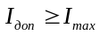.
Линия Л1:
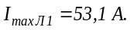
.
Допустимый ток для сечения 50 мм² равен 215 А.
I_{доп}=215А≥ I_{max}=53,1 А.
Условие (6) для линии Л1 выполняется.
Сечения проводов, значения допустимых и рассчитанных максимальных токов линий сведены в таблицу 4.

Таблица 4 –Значения допустимых и расчетных
максимальных токов
Участок сети | Л1 | Л1-1 | Л1-2
I_{max}, А | 53,1 | 33,4 | 32,6
I_{доп}, А | 215 | 215 | 215
Марка провода | А50 | А50 | А50

Все выбранные сечения удовлетворяют требованиям по допустимому току.

2.5 Расчёт токов короткого замыкания

Токи короткого замыкания рассчитываются в именованных единицах с учётом активных сопротивлений.
Строится эквивалентная однолинейная схема замещения электрической сети (рисунок 1).
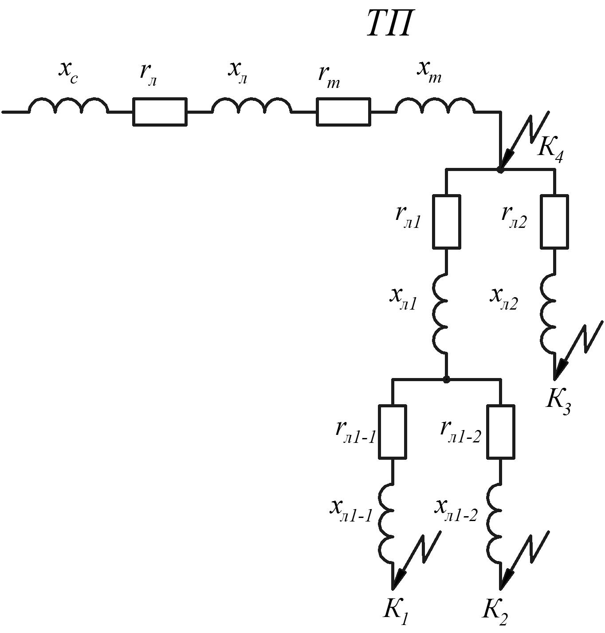
Рисунок 1 – Эквивалентная однолинейная схема замещения
одной фазы цепи питания потребителей

Сечение проводов ВЛ 10 кВ принимается равным 70 мм².
Для линий 0,38 кВ кроме токов двухфазного и трехфазного короткого замыкания рассчитываются токи однофазного короткого замыкания. В расчётах все сопротивления приведены к напряжению 0,4 кВ и выражены в миллиомах (мОм).
Определяется сопротивление питающей системы:
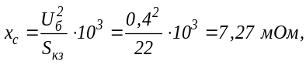
где S_{кз}=22 МВА – мощность короткого замыкания системы (таблица 1 контрольной работы № 1);
U_{б}=0,4 кВ – базисное напряжение.
Определяется сопротивление участка линии 10 кВ:
а) активное:
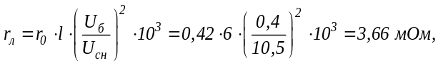
где r₀=0,42 Ом/км (Приложение О) – удельное активное сопротивление провода;
l=l₁=6 км– длина линии от ТП 35/10 кВ до расчётного пункта (таблица 1 контрольной работы № 1);
U_{сн}=10,5 кВ – среднее номинальное напряжение линии.
б) индуктивное:
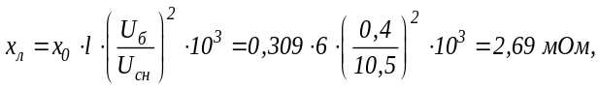
где х₀=0,309 Ом/км– удельное индуктивное сопротивление провода (Приложение О).
Определяются сопротивления трансформатора 10/0,4 кВ мощностью 63 кВА со схемой соединения обмоток «звезда зигзаг с нулем»:
а) активное:
r_{Т}=61 мОм;
б) реактивное:
х_{Т}=103 мОм;
в) расчетное сопротивление току однофазного короткого замыкания:
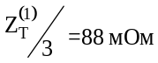.
При определении сопротивлений линий 0,38 кВ значения r₀ и х₀ принимаются по Приложению О, в зависимости от сечений проводов. Значения l принимаются по данным раздела 2.6 контрольной работы № 1.
Значения полных сопротивлений петли «фаза-нуль» для расчета токов однофазного КЗ принимаются по Приложению Р.
Ниже приведен расчет сопротивлений r_{л} и х_{л} для линии Л1-1. Результаты расчёта сопротивлений на остальных участках сведены в таблицу 5.
Длина линии Л1-1 равна 0,5 км.
Сопротивления линий 0,38 кВ:
а) активное:
б) реактивное:
Таблица 5 – Активные и реактивные сопротивления
линий 0,38 кВ
Участок сети | Л1 | Л1-1 | Л1-2 | Л2
l, км | 0,1 | 0,5 | 0,575 | 0,4
r, мОм | 57,6 | 288 | 331,2 | 177,2
х, мОм | 29,7 | 148,5 | 170,78 | 31,4

Сопротивления шин 0,4 кВ, трансформаторов тока, автоматов и рубильников в данной работе не учитываются.
Определяются сопротивления до точки К1:
а) активное:
б) реактивное:
в) результирующее:
Определяется периодическая составляющая тока трёхфазного короткого замыкания в точке К1:
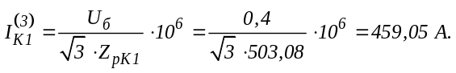
Определяется величина тока двухфазного короткого замыкания в точке К1:
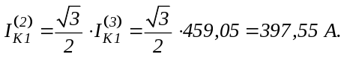
Определяется величина тока однофазного короткого замыкания в конце линии 0,38 кВ (точка К1):
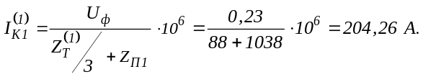
где U_{ф}=0,23 кВ – среднее номинальное фазное напряжение сети;
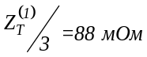 – расчётное сопротивление току однофазного короткого замыкания, определяемое по Приложению П:
Z_{П1}=Z_{ОП}· l · 10³ = 1,73 · 0,6 ·10³ = 1038 мОм,
где Z_{ОП} – полное погонное сопротивление цепи «фазный – нулевой провод» ТП (Приложение Р) для различных сечений фазного и нулевого проводов (для проводов с неизолированными проводами сечения принимаются одинаковыми).
Токи короткого замыкания в остальных точках рассчитываются аналогичным образом. Результаты расчётов сведены в таблицу 6.

Таблица 6 – Сопротивления и токи КЗ в расчётных точках
Точка  КЗ | Z_{р}, мОм | 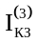, А | 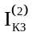, А | Z_{П}, мОм | 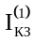, А
К1  К2  К3  К4 | 503,08  551,24  281,67  130,16 | 459,05  418,94  819,91  1774,32 | 397,55  362,81  710,06  1536,61 | 1038  1167,75  440  0 | 204,26  183,16  435,61  2613,64

2.6 Выбор параметров защиты на ТП 10/0,4 кВ

Линия Л1:
Определяются условия несрабатывания в нормальном режиме:
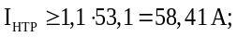
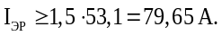
По Приложению С выбирается автоматический выключатель ВА61F29 с характеристикой типа В со следующими параметрами:
I_{НТР}=63 А;
I_{ЭР}=252 А.
Среднее значение тока срабатывания электромагнитного расцепителя 252 А получено путем умножения номинального тока теплового расцепителя (63 А) на среднее значение кратности тока срабатывания электромагнитного расцепителя, равное 4, для характеристики типа В по Приложению С.
Условия несрабатывания в нормальном режиме выполнены.
Определяются условия надёжного срабатывания в аварийном режиме:
Для выключателя ВА61F29 (с номинальным током теплового расцепителя 63 А и током срабатывания электромагнитного расцепителя 252 А) при токе однофазного КЗ 183,16 А (выбирается по меньшему значению тока короткого замыкания) время срабатывания теплового расцепителя (по характеристике Приложения С) находится в диапазоне от 12 с до 40 с.
Поскольку t_{ср}=(12+40)/2=26 с, это время больше 5 с, необходимо применить дополнительную защиту, причем выбор вида дополнительной защиты (РЭ 13-2 или ЗТИ-0,4) производится после оценки возможности срабатывания токовой отсечки при двухфазном КЗ в конце линии. Для этого проверяется выполнение условия:
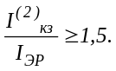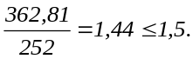

Условие (19) не выполняется, поэтому необходимо применить дополнительную защиту ЗТИ-0,4, которая обеспечивает надежное срабатывание защиты при однофазных и междуфазных КЗ.
При определении параметров дополнительной защиты руководствуются следующим.
Для отстройки от тока несимметрии в нулевом проводе минимальное значение тока срабатывания защиты при однофазных КЗ выбирается по условию:
I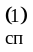 ≥ 0,5 ⋅ I_{мах},
где I_{max} – максимальный ток нагрузки линии по таблицам 1 и 2.
По значению тока срабатывания выбирается ближайшая большая уставка из ряда следующих значений: 40, 80, 120 А.
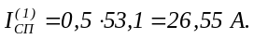
Минимальное значение тока срабатывания защиты от междуфазных КЗ выбирается из ряда: 100, 160, 250 А по условию отстройки от максимального тока в линии.
Выбираются уставки срабатывания ЗТИ–04: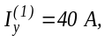I_{с.з.}= 100 А. Линия Л2:
Определяются условия несрабатывания в нормальном режиме:
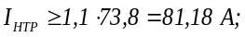
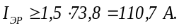
По Приложению С выбирается автоматический выключатель ВА57-31 со следующими параметрами:
I_{НТР}=100 А;
I_{ЭРср}=400 А.
Условия несрабатывания в нормальном режиме выполнены.
Определяются условия надёжного срабатывания в аварийном
режиме: 435,6 >400 А.
Условие срабатывания при однофазном КЗ обеспечивается.
СПИСОК ИСПОЛЬЗОВАННЫХ ИСТОЧНИКОВ

1. Фролов, Ю. М. Основы электроснабжения [Электронный ресурс]: Учебное пособие/ Ю.М. Фролов, В.П. Шелякин. – СПб.: Изд-во «Лань», 2012. – 480 с.
Режим доступа: http://e.lanbook.com/books,свободный.-Загл. с экрана.
2. Будзко, И.А. Электроснабжение сельского хозяйства [Текст]: Учебник для вузов/ И.А. Будзко, Т.Б. Лещинская, В.И. Сукманов. – М.: Колос, 2000. – 536 с.
3. Будзко И.А., Левин М.С. Электроснабжение сельскохозяйственных предприятий и населенных пунктов.-2-е изд., перераб. и доп.- М.: Агропромиздат, 1985.- 320 с.
4. Карапетян, И. Г. Справочник по проектированию электрических сетей. 4-е издание [Электронный ресурс] / И. Г. Карапетян, Д. Л. Файбисович, И. М. Шапиро. - М.: ЭНАС, 2012. - 376 с. Режим доступа: http://biblioclub.ru,свободный. - Загл. с экрана.
5. Правила устройства электроустановок.- 7-е изд.-М.: НЦ «ЭНАС», 2005.-348 с.
6. Правила устройства, эксплуатация и безопасность электроустановок: нормативно-технический сборник/ О.К. Никольский, А.А. Сошников, О.Н. Дробязко, В.С. Германенко и др. – Барнаул: Изд-во АлтГТУ, 2004. – 840 с.

Приложение А
Исходные данные для сети 10 кВ

Таблица А.1 – Исходные данные для сети 10 кВ

№ варианта | Отклонение напряжения на шинах  10 кВ |  | Мощность КЗ на шинах 10 кВ ТП 35/10 кВ, МВА | Длина  участков, км |  | Номер  расчетного пункта
№ варианта | 100% | 25% | Мощность КЗ на шинах 10 кВ ТП 35/10 кВ, МВА | 1 | 2 | Номер  расчетного пункта
1  2  3  4  5  6  7  8  9  10  11  12  13  14  15  16  17  18  19  20 | +5  +6  +7  +8  +9  +10  +4  +5  +7  +9  +5  +6  +7  +8  +9  +6  +7  +8  +7  +8 | 0  0  +2  +2  +3  +3  +4  +5  +2  +3  0  0  0  0  0  +2  +2  +2  +3  +3 | 30  28  15  20  7,5  16  22  8,8  13  11  20  25  15  22  30  20  35  25  15  20 | 5  6  3  4  5  3  6  5  4  1  7  5  2  3  2  8  6  3  3  2 | 2  3  7  6  4  4  3  5  5  2  4  8  6  4  5  7  7  5  5  3 | 1  2  1  1  2  1  2  2  1  2  1  1  2  1  2  2  1  2  1  1

Приложение Б
Наименование объектов и мощности на их вводах

Таблица Б.1 – Наименование объектов и мощности на их вводах
Номер объекта | Наименование объекта | Мощность  на вводах, кВт
Номер объекта | Наименование объекта | Р_{об.д} | Р_{об.в}
1  2  3  4  5  6  7  8  9  10  11  12  13  14  15  16  17  18  19  20  21  22  23 | Коровник на 100 коров  Коровник на 200 голов  Коровник для молодняка на 180 голов  Телятник на 120 голов  Телятник на 230 голов  Свинарник-маточник на 50 голов  То же с электрообогревом  Свинарник на 1000 голов  Птичник “Бройлер–10”  Птичник “Смена 20м”  Овчарня на 1000 голов  Овчарня на 5000 голов  Кормоцех для КРС  Склад кормов  Зерноочистительный агрегат  Зернохранилище  Мельница  Ремонтные мастерские  Котельная  Пилорама  Дом культуры на 200 мест  Школа на 190 учащихся  Магазин | 10  17  4  5  6  6  28  6  25  20  1  6  20  20  25  10  35  30  15  23  5  14  15 | 10  17  7  8  10  10  28  9  25  20  5  15  15  1  26  5  2  10  15  2  14  20  25
Приложение В
Характеристики потребителей населенного пункта

Таблица В.1 – Характеристики потребителей населенного пункта
Вариант | Номер потребителя на схеме
Вариант | 1 |  | 2 |  | 3
Вариант | № об. | кол-во | № об. | кол-во | № об. | кол-во
1  2  3  4  5  6  7  8  9  10  11  12  13  14  15  16  17  18  19  20 | 21  23  2  11  16  21  3  2  23  20  21  10  22  9  16  21  15  22  9  19 | 1  1  2  1  2  1  2  2  1  1  1  1  1  1  2  1  1  1  1  1 | 22  17  6  21  9  4  23  9  21  14  22  23  16  21  20  22  13  6  21  8 | 1  1  1  1  1  2  1  1  1  2  1  1  2  1  1  1  1  2  1  1 | 1  16  14  16  14  23  21  20  16  13  1  14  8  22  15  1  1  23  4  4 | 2  2  2  2  2  1  1  1  2  1  2  2  1  1  2  2  2  1  2  2

Масштаб плана населенного пункта: в 1 см 200 м.

Приложение Г
Параметры объекта (потребителя)

Таблица Г.1 – Параметры объекта (потребителя)
Номер объекта | Наименование  объекта (потребителя) | Размеры объекта,  м х м | Размеры хоздвора,  м х м
1  2  3  4  5  6  7  8  9  10  11  12  13  14  15  16  17  18  19  20  21  22  23 | Коровник на 100 коров  Коровник на 200 коров  Коровник для молодняка на 180 голов  Телятник на 120 голов  Телятник на 230 голов  Свинарник-маточник на 50 голов  То же с электрообогревателем  Свинарник на 1000 голов  Птичник “Бройлер–10”  Птичник “Смена 20м”  Овчарня на 1000 голов  Овчарня на 5000 голов  Кормоцех для КРС  Склад кормов  Зерноочистительный агрегат  Зернохранилище  Мельница  Ремонтные мастерские  Котельная  Пилорама  Дом культуры на 200 мест  Школа на 190 учащихся  Магазин | 200 х 10  200 х 16  80 х 21  54 х 21  84 х 21  36 х 18  36 х 18  102 х 18  72 х 14  96 х 20  132 х 20  280 х 36  30 х 10  30 х 10  30 х 20  30 х 10  20 х 10  30 х 16  30 х 20  200 х 10  120 х 60  100 х 50  50х100 | 220 х 30  220 х 40  100 х 40  80 х 40  100 х 40  60 х 40  60 х 40  120 х 40  90 х 35  110 х 40  150 х 40  300 х 60  50 х 30  50 х 30  60 х 40  50 х 30  –  50 х 30  –  220 х 120  –  –  --

При наличии в составе потребителя 2-х объектов размеры хоздвора увеличиваются по ширине в 1,5 раза, при наличии 3-х объектов – в 2,5 раза, 4-х – в 3 раза.
Приложение Д
Коэффициенты одновременности в сетях 0,38 кВ

Таблица Д.1 – Коэффициенты одновременности в сетях 0,38 кВ
Число  потребителей | Коэффициенты одновременности для  производственных потребителей
2  3  5  7  10  15  20  50  100 | 0,85  0,80  0,75  0,7  0,65  0,6  0,55  0,47  0,40
Приложение Е
Суммирование нагрузок в сетях 0,38 кВ

Таблица Е.1 – Суммирование нагрузок в сетях 0,38 кВ
Р, кВт | ΔР, кВт | Р, кВт | ΔР, кВт | Р, кВт | ΔР, кВт | Р, кВт | ΔР, кВт
0,2  0,3  0,4  0,5  0,6  0,8  1,0  1,5  2,0  2,5  3,0  3,5  4,0  4,5  5,0  5,5  6,0  6,5  7,0  7,5  8,0  8,5  9,0  9,5  10 | +0,2  +0,2  +0,3  +0,3  +0,4  +0,5  +0,6  +0,9  +1,2  +1,5  +1,8  +2,1  +2,4  +2,7  +3,0  +3,3  +3,6  +3,9  +4,2  +4,5  +4,8  +5,1  +5,4  +5,7  +6,0 | 11  12  13  14  15  16  17  18  19  20  21  22  23  24  25  26  27  28  29  30  31  32  33  34  35 | +6,7  +7,3  +7,9  +8,5  +9,2  +9,8  +10,5  +11,2  +11,8  +12,5  +13,1  +13,8  +14,4  +15,0  +15,7  +16,4  +17,0  +17,7  +18,4  +19,0  +19,7  +20,4  +21,2  +22,0  +22,8 | 36  37  38  39  40  41  42  43  44  45  46  47  48  49  50  51  52  53  54  55  56  57  58  59  60 | +22,8  +23,5  +24,2  +25,0  +26,5  +27,2  +28,0  +28,8  +29,5  +30,2  +31,0  +31,8  +32,5  +33,2  +34,0  +34,7  +35,4  +36,1  +36,8  +37,5  +38,2  +38,9  +39,6  +40,3  +41,0 | 61  62  63  64  65  66  67  68  69  70  72  74  76  78  80  82  84  86  88  90  92  94  96  98  100 | +41,7  +42,4  +43,1  +43,8  +44,5  +45,2  +45,9  +46,6  +47,3  +48,0  +49,4  +50,2  +52,2  +53,6  +55,0  +56,4  +57,8  +59,2  +60,6  +62,0  +63,4  +64,8  +66,2  +67,6  +69,0

Приложение Ж
Коэффициенты мощности сельскохозяйственных потребителей и трансформаторных подстанций напряжением 10/0,4 кВ

Таблица Ж.1 – Коэффициенты мощности сельскохозяйственных
потребителей и трансформаторных подстанций напряжением 10/0,4 кВ
Потребители, трансформаторные  подстанции | Коэффициент мощности cosϕ и коэффициент  реактивной мощности tgϕ  в максимум нагрузки
Потребители, трансформаторные  подстанции | дневной |  | вечерний
Потребители, трансформаторные  подстанции | соsϕ | tgϕ | cosϕ | tgϕ
Животноводческие и птицеводческие помещения  То же, с электрообогревом  Отопление и вентиляция  животноводческих помещений  Кормоцехи  Зерноочистительные тока,  зернохранилища  Установки орошения и дренажа почвы  Парники и теплицы на электрообогреве  Мастерские, тракторные станы, гаражи  Мельницы, маслобойки  Цеха по переработке  сельскохозяйственной продукции  Общественные учреждения и  коммунальные предприятия  Трансформаторные подстанции  напряжением 10/0,38 кВ с нагрузкой:  производственной  коммунально-бытовой  смешанной | 0,75  0,92  0,99  0,75  0,70  0,80  0,92  0,70  0,80  0,75  0,85  0,70  0,90  0,80 | 0,88  0,43  0,15  0,88  1,02  0,75  0,43  1,02  0,75  0,88  0,62  1,02  0,48  0,75 | 0,85  0,96  0,99  0,78  0,75  0,80  0,96  0,75  0,85  0,80  0,90  0,75  0,92  0,83 | 0,62  0,29  0,15  0,80  0,88  0,75  0,29  0,88  0,62  0,75  0,48  0,88  0,43  0,67

Приложение З
Интервалы нагрузок для выбора мощности трансформаторов
на ТП 10/0,4 кВ (при среднесуточной температуре воздуха – 10 °С)

Таблица З.1 – Интервалы нагрузок для выбора мощности
трансформаторов на ТП 10/0,4 кВ (при среднесуточной температуре воздуха – 10 °С)
Вид  нагрузки | Номинальная мощность трансформаторов, кВ⋅А
Вид  нагрузки | 25 | 40 | 63 | 100 | 160 | 250 | 400
Ком.быт. | до 33 | 34–55 | 56–85 | 86–140 | 141–224 | 225–350 | 351–580
Произв. | до 36 | 37–60 | 61–93 | 94–150 | 151–240 | 241–375 | 376–600
Смешан. | до 29 | 30–49 | 50–75 | 76–126 | 127–234 | 235–365 | 366–513

Приложение И
Рекомендации по размещению объектов на плане
населенного пункта
Описание расположения потребителей на плане с помощью квадратов на рисунке 2.3 не решает однозначно вопрос о размещении объектов, указанных вариантом задания. Действительно, объекты характеризуются собственными размерами и размерами хоздворов, ориентацией по частям света. Они могут различным образом соотноситься с соответствующим квадратом.
Для уменьшения множества возможных вариантов размещений объектов рекомендуется в рамках проекта принять ряд допущений по расположению объектов по отношению к квадратам.
С этой целью в работе предлагается использовать «типовое» расположение объектов, предусматривающее:
- для одиночных потребителей – совмещение точки ввода в помещение с геометрическим центром квадрата;
- для потребителей, содержащих несколько одинаковых объектов, – совмещение центра квадрата с центром линии, соединяющей точки ввода отдельных потребителей.

Приложение К
Коэффициенты одновременности в сетях напряжением 6–35 кВ

Таблица К.1 – Коэффициенты одновременности в сетях напряжением 6–35 кВ
Число ТП | 2 | 3 | 5 | 10 | 20 | 25 и более
Коэффициент одновременности | 0,9 | 0,85 | 0,8 | 0,75 | 0,7 | 0,65

Приложение Л
Основные сведения о самонесущих изолированных проводах

Провод самонесущий изолированный (СИП) предназначен для передачи электроэнергии в воздушных линиях электропередачи и ответвлений к вводам коммунально-бытовых потребителей, рассчитан на переменное напряжение 0,66/1 кВ номинальной частотой 50Гц.
Конструкция провода СИП включает:
-токопроводящую жилу;
- несущую нулевую жилу, образованную из скрученных круглых проволок;
Преимущества самонесущих изолированных проводов:
- устойчивость к воздействию погодных факторов: солнечной радиации, температуры, дождя, отрицательных температур, гололеда, снегоналипания.
- существенное снижение (до 80 %) эксплуатационных затрат, вызванное высокой надежностью и бесперебойностью энергообеспечения потребителей за счет устранения возможности контакта воздушных линий с посторонними предметами, исключены короткие замыкания из-за схлестывания при вибрационной пляске проводов и обрывы из-за падения деревьев.
- снижение риска возникновения пожаров в лесистой или покрытой кустарником местности при падении провода на землю.
- высокая пожаробезопасность СИП (отсутствие схлёстывания проводов).
- бесперебойное электроснабжение в случае срыва СИП с опор.
- уменьшение затрат на монтаж воздушных линий, связанное с вырубкой более узкой просеки в лесной местности, возможностью вести монтаж проводов по фасадам зданий в условиях городской застройки.
- простота монтажных работ, возможность подключения новых абонентов под напряжением, без отключения остальных от энергоснабжения и как следствие сокращение сроков ремонта и монтажа.
- большая гибкость при прокладке за счет уменьшения допустимого расстояния до строений и до других воздушных линий.
- возможность использования более коротких опор (4 метра вместо 6, как в случае использования неизолированных проводов).
- возможность установки дополнительных СИП параллельно существующих, для удвоения мощности сети (что недопустимо при использовании неизолированных проводов).
- возможность совместной прокладки на одних и тех же опорах одновременно СИП 0.4 кВ и высоковольтных воздушных линий 6-20 кВ с неизолированными или защищенными проводами, а также монтаж на тех же опорах телефонных линий.
- снижение электропотерь в линии из-за уменьшения более чем в три раза реактивного сопротивления изолированных проводов по сравнению с неизолированными проводами.
- улучшение общей эстетики в городских условиях и значительное снижение случаев поражения электротоком при монтаже, ремонте и эксплуатации линии.
- при монтаже СИПа все крепления проводов производятся специальной арматурой, отпадает необходимость использования траверс, изоляторов, что тоже даёт хорошее сокращение затрат.
- возможность монтажа СИП на уже существующих ВЛ низкого, высокого напряжения, связи.
- возможность применения в ЛЭП классов напряжения 0,6/1 кВ и 20 кВ при температуре от -50° С до +50° С.
Способы монтажа СИП
На рисунке Л.1 показана прокладка СИП, на рисунке Л.2 - подключение ответвления к СИП, на рисунке Л.3 - ввод СИП в трансформаторную подстанцию и в здание.
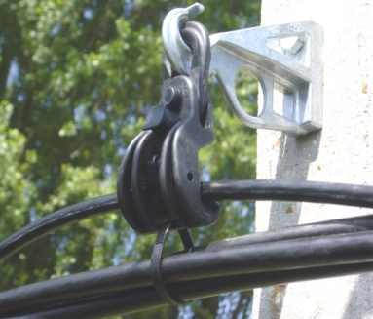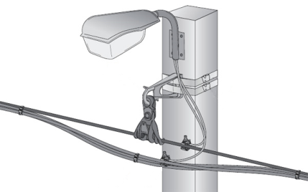
Рисунок Л.1 – Прокладка самонесущих изолированных проводов
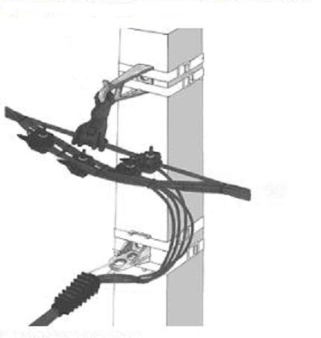
Рисунок Л.2 - Подключение ответвления к СИП
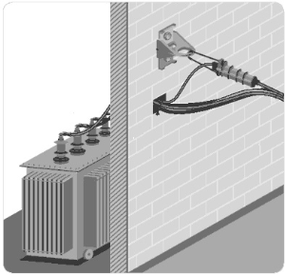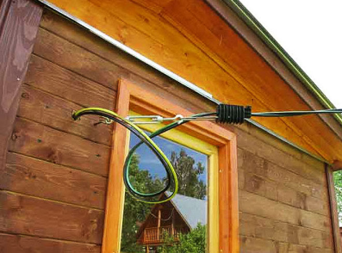
а) б)
Рисунок Л.3 - Ввод СИП в трансформаторную подстанцию и
в здание
а) ввод СИП в трансформаторную подстанцию;
б) ввод СИП в здание.
Пример условного обозначения СИП:
- провод самонесущий изолированный марки СИП-2 с тремя основными жилами номинальным сечением 50 мм², с изолированной несущей жилой номинальным сечением 70 мм², на номинальное напряжение 0,6/1 кВ:
«Провод СИП-2 3×50+1×70 - 0,6/1ТУ 16-705.500-2006».
Марки проводов, их наименование, преимущественная область применения приведены в таблице Л.1

Таблица Л.1- Марки проводов, их наименование, преимущественная область применения
Марка провода | Наименование | Преимущественная область применения
СИП-1 | Провод самонесущий с алюминиевыми жилами, с изоляцией из светостабилизированного сшитого полиэтилена (ПЭ), с нулевой несущей неизолированной жилой из алюминиевого сплава | Для магистралей воздушных линий электропередачи (ВЛ) и линейных ответвлений от ВЛ в атмосфере воздуха типов I и II по ГОСТ 15150-69
СИП-2 | То же, с нулевой несущей жилой из алюминиевого сплава, изолированной светостабилизированным сшитым ПЭ | Для магистралей ВЛ и линейных ответвлений от ВЛ в атмосфере воздуха типов II и III по ГОСТ 15150-69, в том числе на побережьях морей, соленых озер, в промышленных районах и районах засоленных песков
СИП-3 | Провод самонесущий защищенный с токопроводящей жилой из алюминиевого сплава, с защитной изоляцией из светостабилизированного сшитого ПЭ | Для ВЛ на номинальное напряжение 10-35 кВ в атмосфере воздуха типов II и III по ГОСТ 15150-69, в том числе на побережьях морей, соленых озер, в промышленных районах и районах засоленных песков
СИП-4 | Провод самонесущий изолированный без несущего элемента, с алюминиевыми токопроводящими жилами, с изоляцией из светостабилизированного сшитого ПЭ | Для ответвлений от ВЛ к вводу и для прокладки по стенам зданий и инженерных сооружений в атмосфере воздуха типов II и III по ГОСТ 15150-69

В контрольной работе необходимо предусмотреть применение СИП-2.

Приложение М
Интервалы экономических нагрузок для основных сечений
проводов

Таблица М.1 – Интервалы экономических нагрузок для основных
сечений проводов ВЛ 0,38 кВ
Интервал мощности, кВ⋅А | до 20,5 | 20,5–26,4 | свыше 26,4
Марка провода ВЛ 0,38кВ | 4А25 | 4А35 | 4А50

Приложение Н
Допустимый длительный ток для изолированных и
неизолированных проводов воздушных линий

Таблица Н.1 – Допустимые токовые нагрузки изолированных проводов для воздушных линий передач (для СИП – 2)
Число и номинальное сечение фазных и нулевой несущей жил, мм² | Допустимый ток нагрузки, А
3х16+1х25 | 100
3х25+1х35 | 130
3х35+1х50 | 160
3х50+1х50 | 195
3х50+1х70 | 195
3х70+1х70 | 240
3х70+1х95 | 240
3х95+1х70 | 300
3х95+1х95 | 300
3х120+1х95 | 340

Таблица Н.2 – Допустимый длительный ток для неизолированных
проводов по ГОСТ 839-80
Марка провода | А25 | А35 | А50 | А70 | А95 | А120
Ток, А | 136 | 170 | 215 | 265 | 320 | 375

Приложение О
Активные и индуктивные сопротивления проводов и линий

В контрольной работе при расчетах фактических потерь напряжения на участке сети и расчетах токов трехфазного КЗ используются значения активных и реактивных (удельных, погонных) сопротивлений линий r_{о} и x_{о}, Ом/км.
Приводимые в справочной и методической литературе названия, а также значения этих величин весьма разнообразны. Так, чаще всего они приводятся по отношению к проводам, а не к линиям. Кроме того, наряду с активным сопротивлением провода (линии), (сопротивлению переменному току), в расчетах используются незначительно отличающееся от него в меньшую сторону омическое сопротивление (сопротивление постоянному току). И, наконец, в некоторых источниках указанные величины имеют различные значения для линий до и свыше 1000 В.
В целях единообразия рекомендуется использовать следующие данные.

Таблица О.1 – Характеристики проводов марки А
Марка провода | Удельное  сопротивление  постоянному току, Ом/км | Реактивное сопротивление ВЛ (Ом/км) при расстояниях  между проводами, мм
Марка провода | Удельное  сопротивление  постоянному току, Ом/км | 400 | 600
4A25  4A35  4A50  4A70  4A95  4A120 | 1,140  0,830  0,576  0,412  0,308  0,246 | 0,319  0,308  0,297  0,283  0,274  0,270 | 0,345  0,336  0,325  0,309  0,300  0,292

Характеристики провода марки АС70:
электрическое сопротивление постоянному току – 0,420 Ом/км, реактивное сопротивление – 0,309 Ом/км.

Таблица О.2 – Характеристики СИП - 2
Марка, размер провода | Электрическое сопротивление  1 км жилы  постоянному току, Ом | Расчетное значение реактивного сопротивления СИП на длине 1 км, Ом
Марка, размер провода | Основных жил | Основных жил
СИП-2
3x16+1x25 | 1,91 | 0.0865
3x25+1x35 | 1,20 | 0.0827
3x35+1x50 | 0,868 | 0.0802
3x50+1x50 | 0,641 | 0.0794
3x50+1x70 | 0,641 | 0.0799
3x70+1x70 | 0,443 | 0.0785
3x70+1x95 | 0,443 | 0,0789
3x95+1x70 | 0,320 | 0.0758
3x95+1x95 | 0,320 | 0.0762
3x120+1x95 | 0,253 | 0.0745

Приложение П
Параметры и особенности трансформаторов со схемой
соединения обмоток «звезда-зигзаг с нулем»

Таблица П.1 - Расчетные сопротивления трансформаторов 10/0,4 кВ, приведенные к напряжению 0,4 кВ
Номинальная мощность кВ⋅А | Сопротивление прямой последовательности, мОм |  | Расчетное сопротивление току однофазного КЗ, мОм  Z/3
Номинальная мощность кВ⋅А | r_{т} | x_{т}
25  40  63  100  160  250 | 184  100  61  37  19,5  10,8 | 245  159  103  74  42,7  28,2 | 222  137  88  55  47  30

На рисунке П.1 представлена схема соединения обмоток трансформатора.
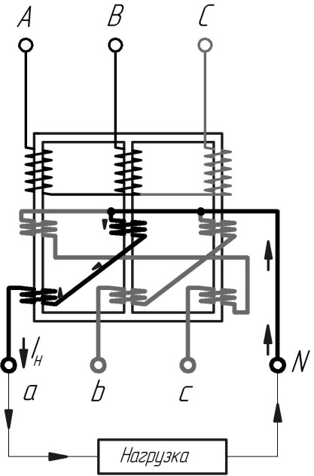
Рисунок П.1 – Схема соединения обмоток трансформатора Y/Zн-(11)

На рисунке П.2 показаны векторные диаграммы обмоток трансформатора.
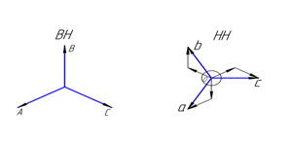
Рисунок П.2- Векторные диаграммы обмоток трансформатора
Y/Zн-(11)
При несимметричной нагрузке трансформатор со схемой соединения обмоток “звезда-зигзаг с нулем” обеспечивает симметрирование напряжения на шинах 0,4 кВ.
Еще одним преимуществом такого трансформатора является повышенный ток однофазного короткого замыкания:
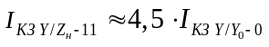,
Увеличение тока КЗ обеспечивает надежную работу защиты.

Приложение Р
Полное погонное сопротивление петли фазный-нулевой провод
ВЛ 0,38 кВ с алюминиевыми проводами (неизолированными) и ВЛИ с самонесущими изолированными проводами

Таблица Р.1 – Полное погонное сопротивление петли фазный–нулевой провод ВЛ 0,38 кВ с алюминиевыми проводами Zо.п
Марка и сечение провода | A25 | A35 | A50 | A70 | A95 | A120
Сопротивление петли фазный-нулевой провод четырехпроводной ВЛ, Ом/км | 3,21 | 2,57 | 1,73 | 1,34 | 1,09 | 0,93

Таблица Р.2 – Полные удельные сопротивления жил самонесущих
изолированных проводов (СИП-1,1А,2 и 2А) петли фаза - нуль (Z_{пт.} _{уд})
Сечения фазного + нулевого проводов, мм² | Значения Z_{пт} _{уд} мОм/м
25 + 35 | 2,54
35 + 50 | 1,85
50 + 70 | 1,30
70 + 70 | 1,10
70 + 95 | 0,95
95+95 | 0,8
120 + 95 | 0,72

Приложение С
Выключатели автоматические

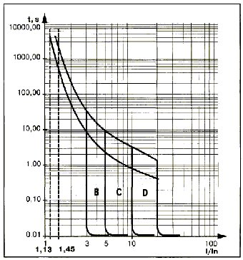

Рисунок С.1 – Время-токовые характеристики ВА61F29
при температуре 30 °С
Выключатель ВА57-31

Таблица С.1 – Характеристики расцепителей и коммутационные
возможности выключателя ВА57 – 31
Тип выключателя | Номинальный ток выключателя, А | Номинальный ток теплового  расцепителя, А | Уставка по току срабатывания электромагнитного расцепителя, А |  |  | Номинальная предельная наибольшая отключающая способность (I_{cu}), кА, I_{cs}=50% I_{cu}
 |  |  |  |  |  | Действующее значение тока при переменном напряжении и коэффициенте мощности цепи |  |  |  | При постоянном напряжении 220 В и постоянной времени 10 мс
Тип выключателя | Номинальный ток выключателя, А | Номинальный ток теплового  расцепителя, А | при переменном токе | при постоянном токе |  | 380 В | cosφ | 660 В | cosφ | При постоянном напряжении 220 В и постоянной времени 10 мс
ВА57-31 34 ХХХХ  ВА57-31 84 ХХХХ |  | 16 | 400 |  | 400 | 4 | 0,5 | 3 | 0,5 | 20
ВА57-31 34 ХХХХ  ВА57-31 84 ХХХХ |  | 20 |  |  | 500 | 6 | 0,5 | 3 | 0,5 | 20
ВА57-31 34 ХХХХ  ВА57-31 84 ХХХХ |  | 25 |  |  | 500 | 25 | 0,25 | 3 | 0,5 | 40
ВА57-31 34 ХХХХ  ВА57-31 84 ХХХХ |  | 31,5 |  |  | 500 | 40 | 0,02 | 6 | 0,3 | 75
ВА57-31 34 ХХХХ  ВА57-31 84 ХХХХ |  | 40
ВА57-31 34 ХХХХ  ВА57-31 84 ХХХХ |  | 50 | 400:800 |  | 500;1000
ВА57-31 34 ХХХХ  ВА57-31 84 ХХХХ |  | 63
ВА57-31 34 ХХХХ  ВА57-31 84 ХХХХ |  | 80 | 400:800; 1200 |  | 500;1000; 1200
ВА57-31 34 ХХХХ  ВА57-31 84 ХХХХ |  | 100
ВА57-31 33 ХХХХ  ВА57-31 83 ХХХХ | 100 |  | 400 |  | 500
ВА57-31 33 ХХХХ  ВА57-31 83 ХХХХ | 100 |  | 800 |  | 1000
ВА57-31 33 ХХХХ  ВА57-31 83 ХХХХ | 100 |  | 1200 |  | 1200
Время-токовые характеристики выключателей ВА57-31

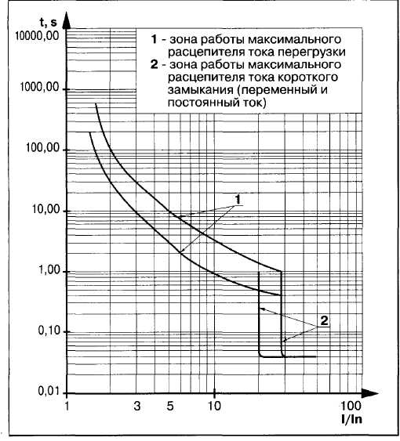

Рисунок С.2 – Номинальный ток теплового максимального
расцепителя тока: 16 А
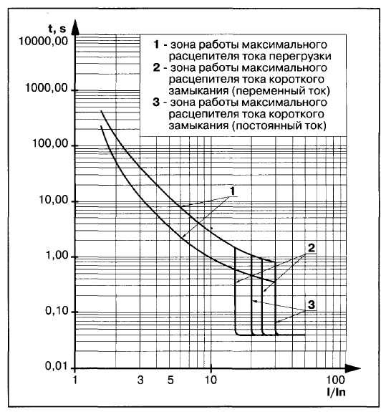

Рисунок С.3 – Номинальный ток теплового максимального
расцепителя тока: 20 А
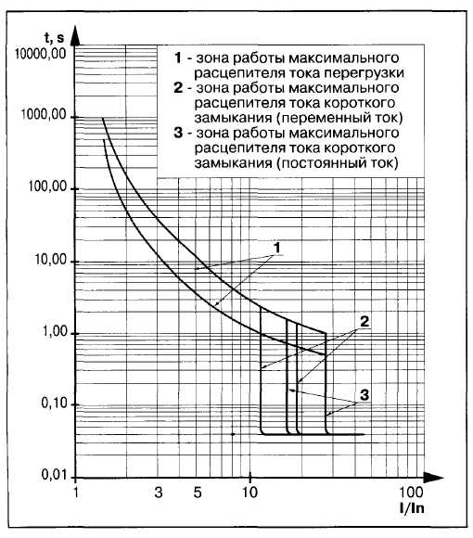

Рисунок С.4 – Номинальные токи тепловых максимальных
расцепителей тока: 25; 50 А
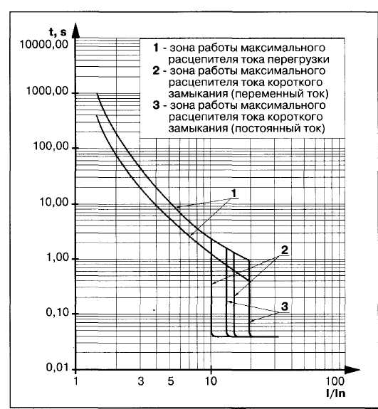

Рисунок С.5 – Номинальные токи тепловых максимальных
расцепителей тока: 31,5; 63 А
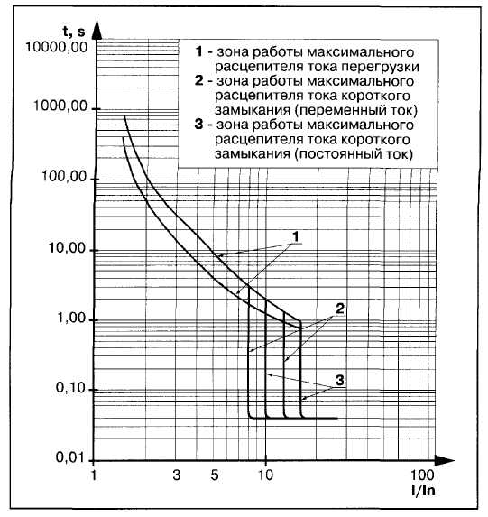

Рисунок С.6 – Номинальный ток теплового максимального
расцепителя тока: 40 А
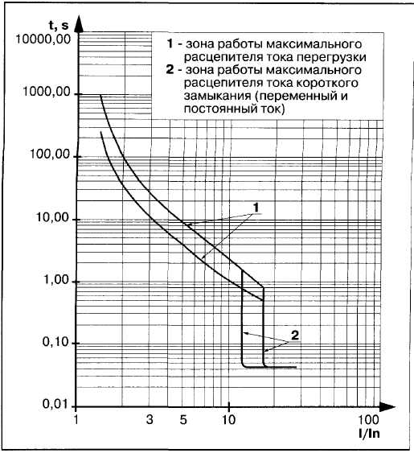

Рисунок С.7 – Номинальный ток теплового максимального
расцепителя тока: 80 А
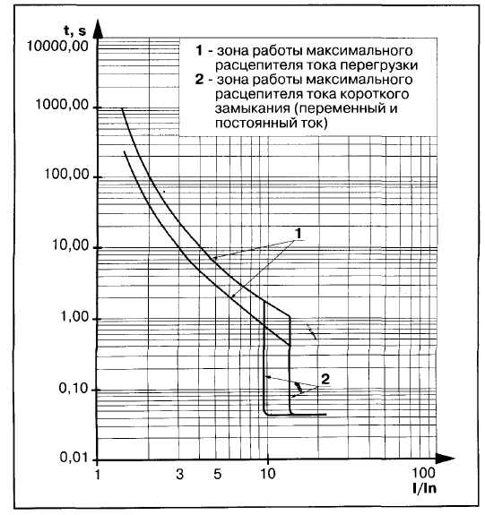

Рисунок С.8 – Номинальный ток теплового максимального
расцепителя тока: 100 А
Выключатель ВА57Ф35

Таблица С.2 – Характеристики расцепителей и коммутационные
возможности ВА57Ф35
Тип выключателя | Номинальный ток выключателя, А | Номинальный ток теплового расцепителя, А | Уставка по току срабатывания электромагнитного  расцепителя, А |  | Номинальная предельная наибольшая отключающая способность (I_{cu}), кА, I_{cs}=50% I_{cu}
 |  |  |  |  | Действующее значение тока при переменном напряжении и коэффициенте мощности цепи |  | При постоянном напряжении 220 В и  постоянной времени 10 мс
Тип выключателя | Номинальный ток выключателя, А | Номинальный ток теплового расцепителя, А | При  переменном токе | При  постоянном токе | 380 В | cosφ | При постоянном напряжении 220 В и  постоянной времени 10 мс
1 | 2 | 3 | 4 | 5 | 6 | 7 | 8
ВА57Ф35 34ХХХХ  ВА57Ф35 84ХХХХ | * | 16 | 80; 125; 160; 200; 320 | 80; 125; 160; 200; 320 | 3,5 | 0,8 | 5
ВА57Ф35 34ХХХХ  ВА57Ф35 84ХХХХ | * | 20 | 80; 100; 200; 250; 320 | 80; 100; 200; 250; 320 | 6 | 0,7 | 6
ВА57Ф35 34ХХХХ  ВА57Ф35 84ХХХХ | * | 25 | 100; 125; 250; 320 | 100;125; 250; 320 | 9 | 0,5 | 8
ВА57Ф35 34ХХХХ  ВА57Ф35 84ХХХХ | * | 31,5 | 100; 125;160;  320; 400; 630 | 100; 125; 160;  320; 400; 630 | 10 | 0,5 | 15
ВА57Ф35 34ХХХХ  ВА57Ф35 84ХХХХ | * | 40 | 125; 160; 250;  400; 500; 630 | 125; 160; 250;  400; 500; 630 | 10 | 0,5 | 15
Продолжение таблицы С.2
1 | 2 | 3 | 4 | 5 | 6 | 7 | 8
ВА57Ф35 34ХХХХ  ВА57Ф35 84ХХХХ | * | 50 | 160;250;  500; 630 | 160;250;  500; 630 | 10 | 0,5 | 15
ВА57Ф35 34ХХХХ  ВА57Ф35 84ХХХХ | * | 63 | 500;800;1250 | 500;800;1250 | 10 | 0,5 | 15
ВА57Ф35 34ХХХХ  ВА57Ф35 84ХХХХ | * | 80 | 500;800;1000;  1250 | 500;800;1000;  1250 | 10 | 0,5 | 15
ВА57Ф35 34ХХХХ  ВА57Ф35 84ХХХХ | * | 100 | 500;1000;1250 | 500;1000;1250 | 10 | 0,5 | 15
ВА57Ф35 34ХХХХ  ВА57Ф35 84ХХХХ | * | 125 | 500;800;1250;  1600 | 500;800;1250;  1600 | 10 | 0,5 | 15
ВА57Ф35 34ХХХХ  ВА57Ф35 84ХХХХ | * | 160 | 500;800;1000;  1600;2000 | 500;800;1000;  1600;2000 | 10 | 0,5 | 15
ВА57Ф35 33ХХХХ  ВА57Ф35 83ХХХХ | 80 | 200 | 630;1000;1250;  2000;2500 | 630;1000;1250;  2000;2500 | 10 | 0,3 | 15
ВА57Ф35 33ХХХХ  ВА57Ф35 83ХХХХ | 80 | 250 | 500;750;1000;  1250;1600;2500 | 500;750;1000;  1250;1600;2500 | 10 | 0,3 | 15
ВА57Ф35 33ХХХХ  ВА57Ф35 83ХХХХ | 80 | 250 | 500 | 500 | 10 | 0,3 | 15
ВА57Ф35 33ХХХХ  ВА57Ф35 83ХХХХ | 80 | 250 | 800 | 800 | 10 | 0,3 | 15
ВА57Ф35 33ХХХХ  ВА57Ф35 83ХХХХ | 80 | 250 | 1000 | 1000 | 10 | 0,3 | 15
ВА57Ф35 33ХХХХ  ВА57Ф35 83ХХХХ | 250 | 250 | 500 | 500 | 10 | 0,3 | 15
ВА57Ф35 33ХХХХ  ВА57Ф35 83ХХХХ | 250 | 250 | 750 | 750 | 10 | 0,3 | 15
ВА57Ф35 33ХХХХ  ВА57Ф35 83ХХХХ | 250 | 250 | 1000 | 1000 | 10 | 0,3 | 15
ВА57Ф35 33ХХХХ  ВА57Ф35 83ХХХХ | 250 | 250 | 1250 | 1250 | 10 | 0,3 | 15
ВА57Ф35 33ХХХХ  ВА57Ф35 83ХХХХ | 250 | 250 | 1600 | 1600 | 10 | 0,3 | 15
ВА57Ф35 33ХХХХ  ВА57Ф35 83ХХХХ | 250 | 250 | 2500 | 2500 | 10 | 0,3 | 15

* — Номинальный ток выключателя с тепловым расцепителем определяется номинальным током теплового расцепителя.
Время-токовые характеристики выключателей ВА57Ф35, ВА57-35

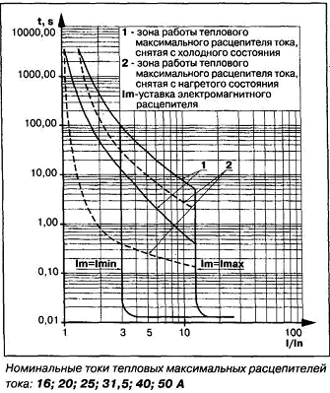

Рисунок С.9 – Номинальные токи тепловых максимальных
расцепителей тока: 16; 20; 25; 31,5; 40; 50 А
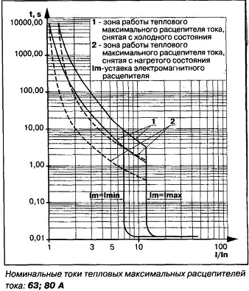

Рисунок С.10 – Номинальные токи тепловых максимальных
расцепителей тока: 63; 80 А
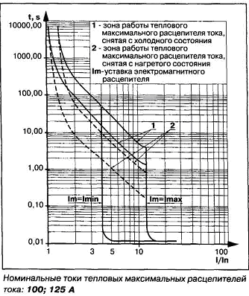

Рисунок С.11 – Номинальные токи тепловых максимальных
расцепителей тока: 100; 125 А
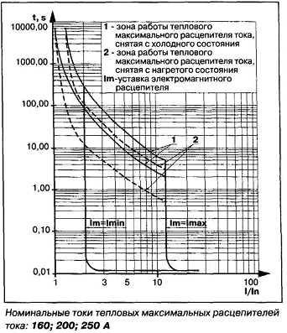

Рисунок С.12 – Номинальные токи тепловых максимальных
расцепителей тока: 160; 200; 250 А

